Sistemas Informáticos. Unidad 6. Administración de Windows.
ENTREGABLE I.
Andrea Solís Moreno 1ºDAW

- Administración de usuarios, directivas de grupo local y control de acceso.

Ejercicio 1. Crea las siguientes cuentas de usuario con sus correspondientes grupos de usuario. Las contraseñas son las mismas que los login, los usuarios no podrán cambiarla y nunca caducan.

a)Grupo Administración: Director y gerente.
b)Grupo Dpto. Contabilidad: jefecontable y contable1.
c)Grupo Dpto.Facturación: jefefactura y factura1.

Abro windows sandbox, se reinicia el ordenador y cuando termine es cuando podre usarlo, al estar dentro pulso las teclas
WINDOWS+R y se abre la consola de usuarios y grupos, ejecutando en cmd el comando lusrmgr.msc

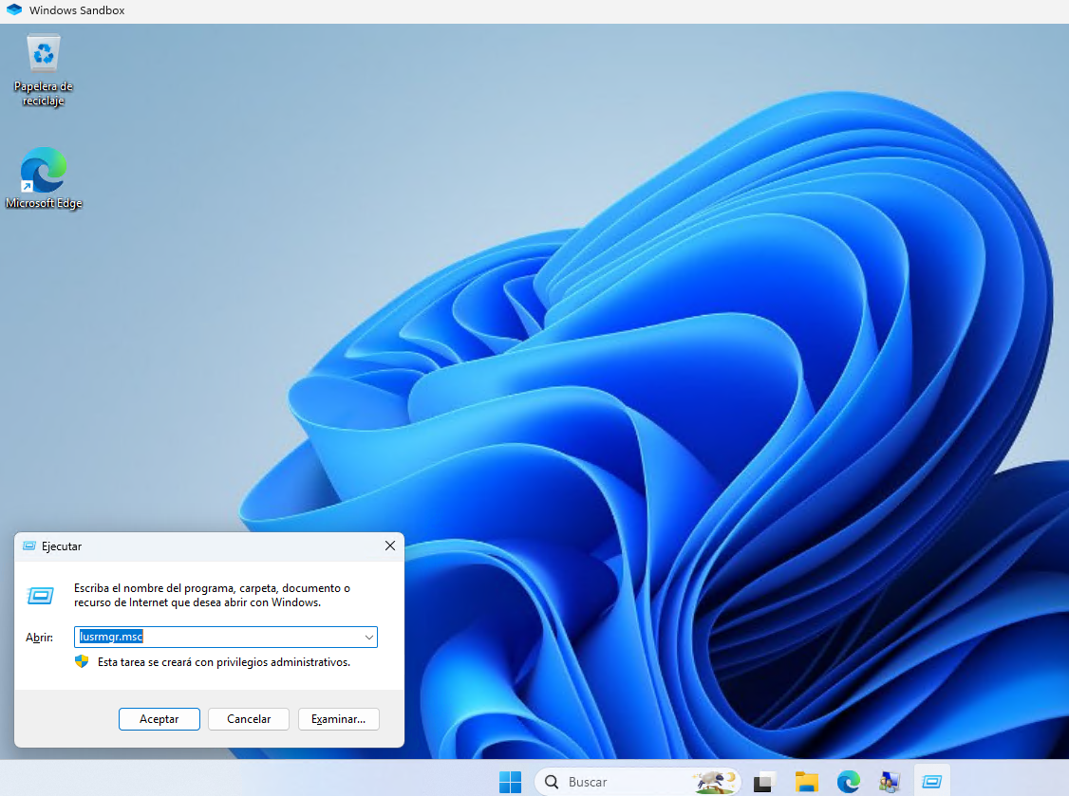

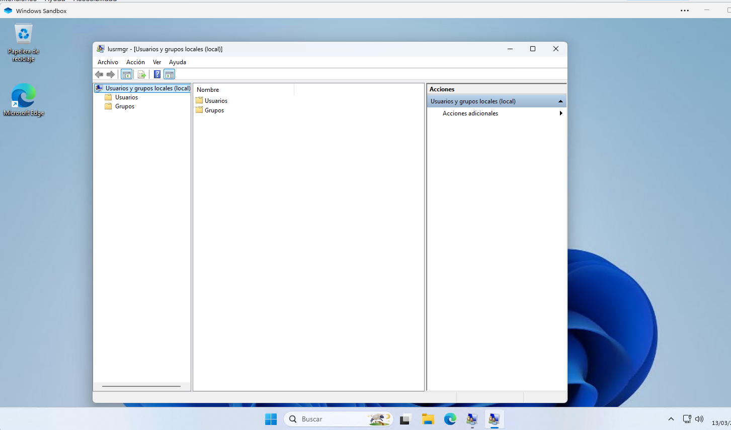

a)Grupo Administración: Director y gerente.

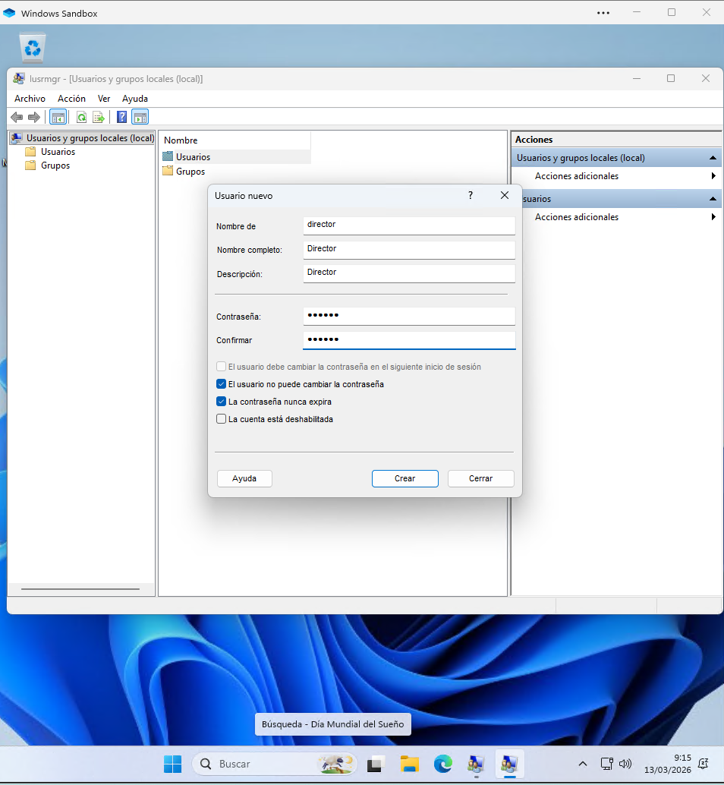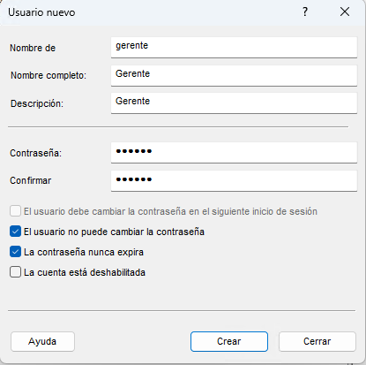hd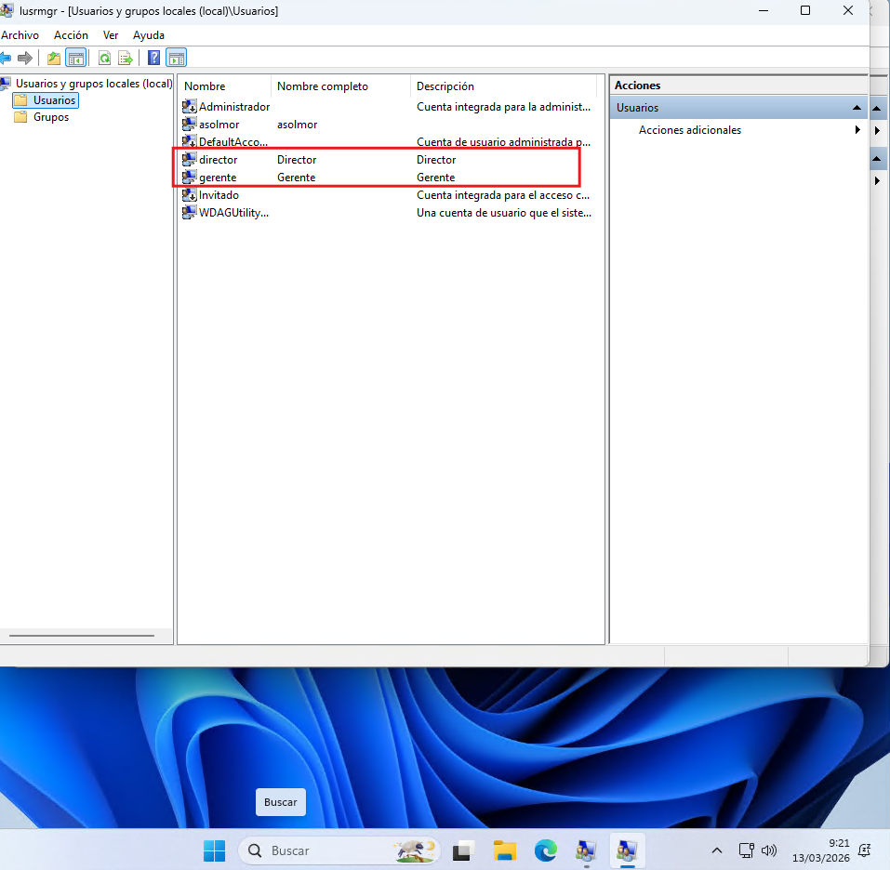Creamos un nuevo grupo
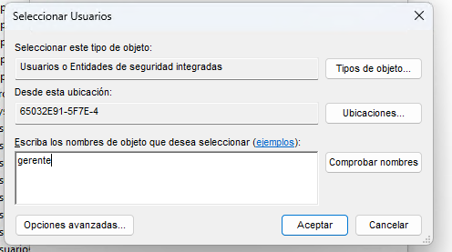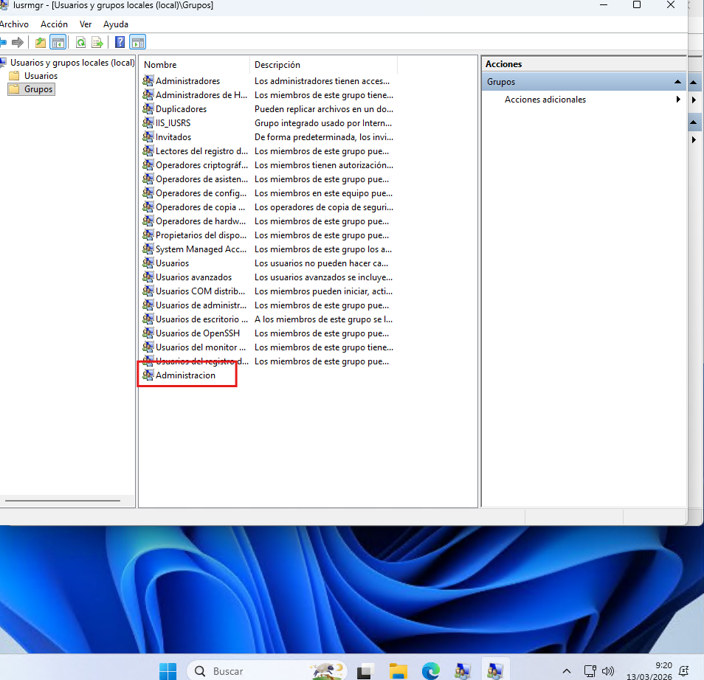

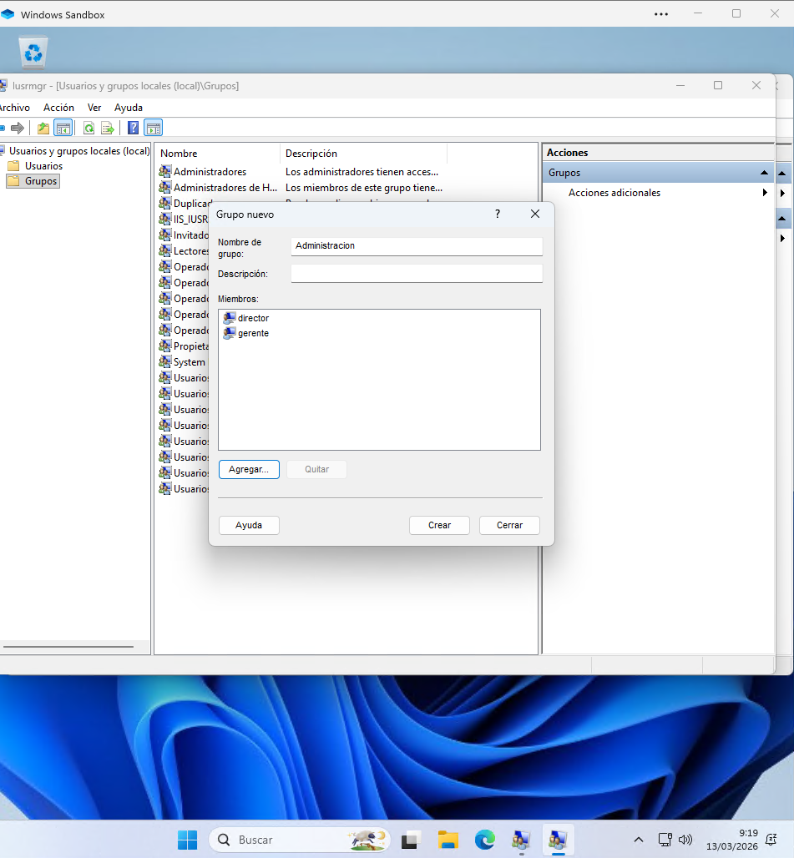

b)Grupo Dpto. Contabilidad: jefecontable y contable1.

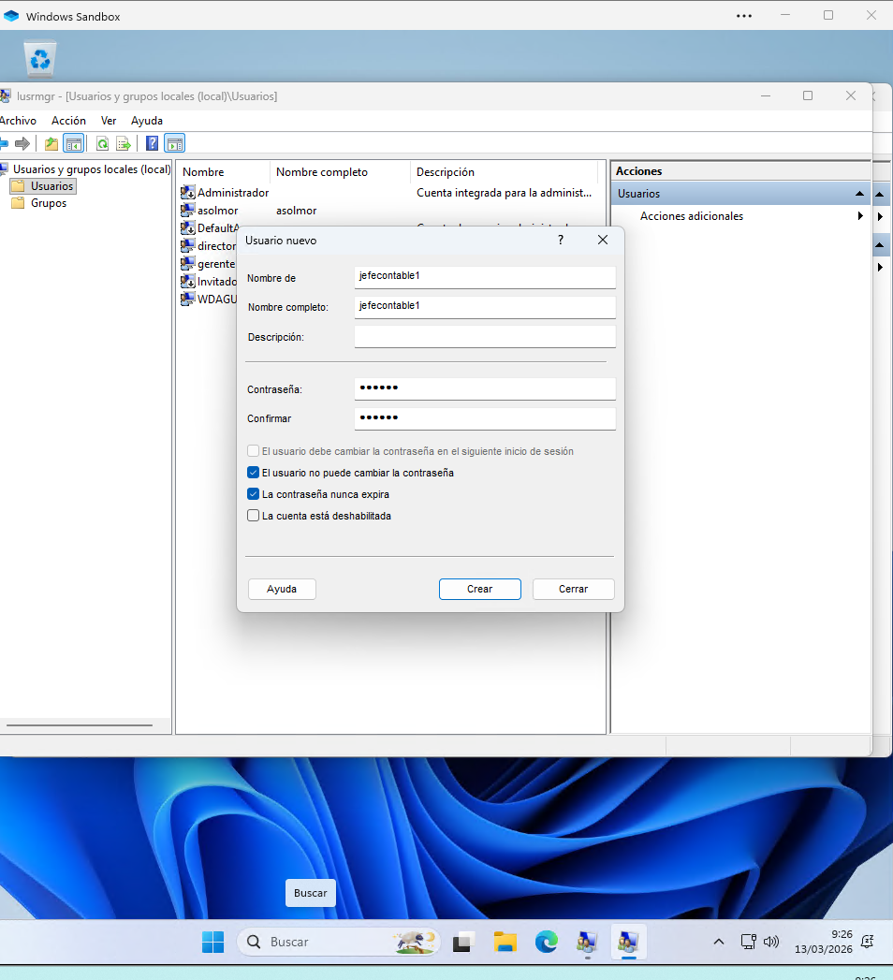

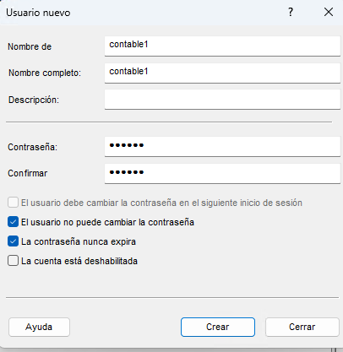
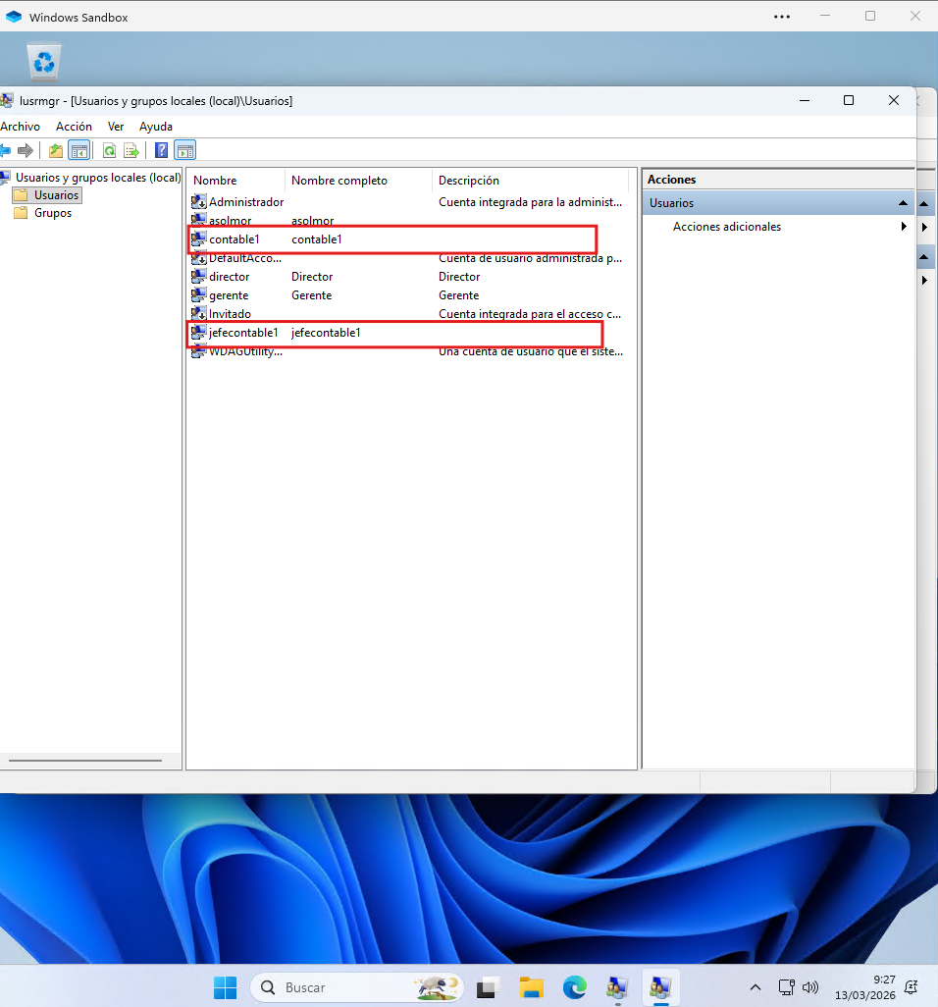

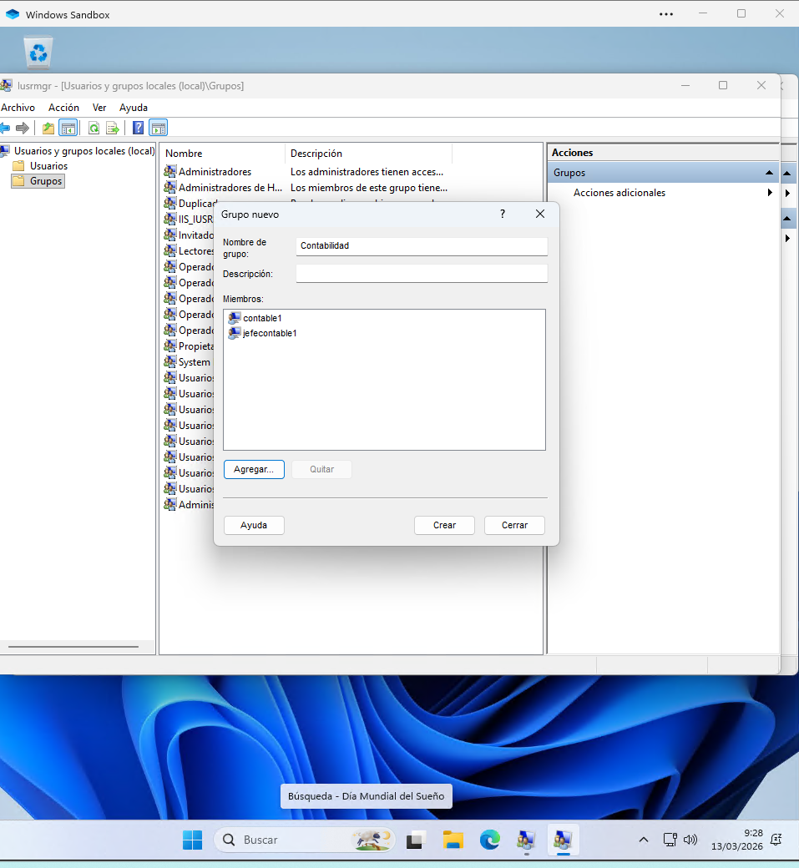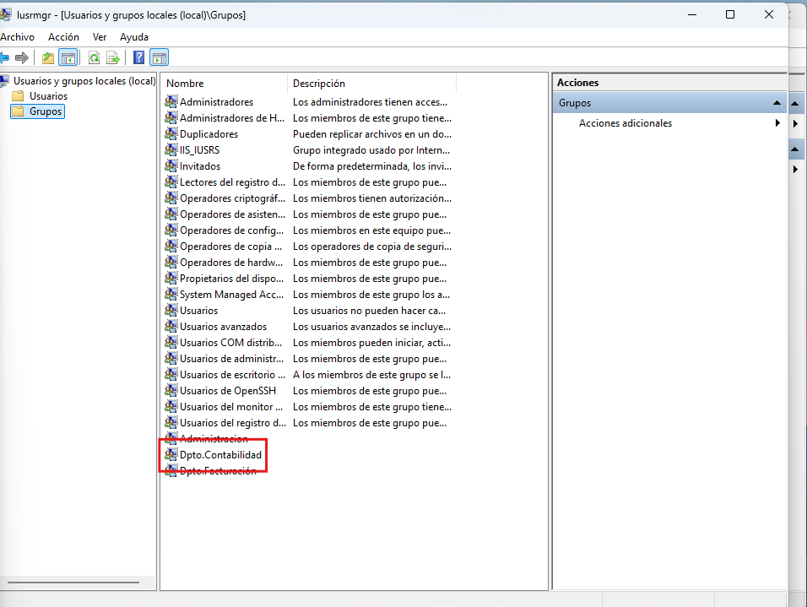

c)Grupo Dpto.Facturación: jefefactura y factura1.
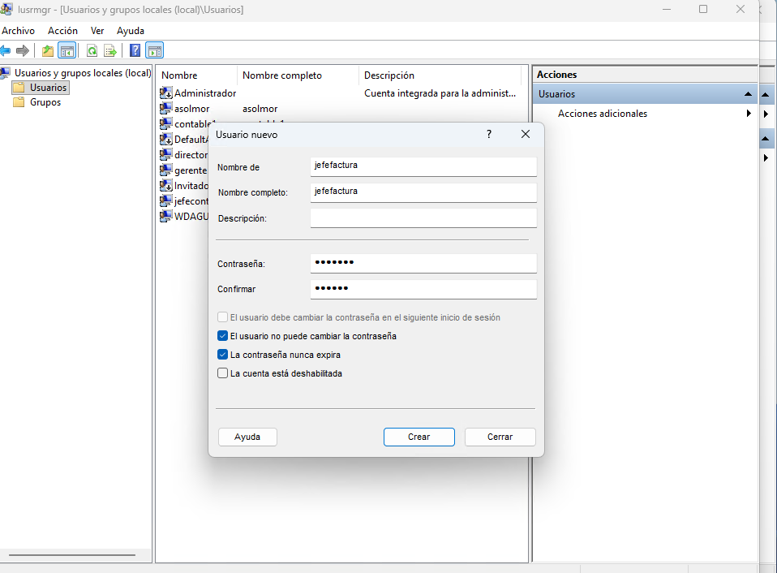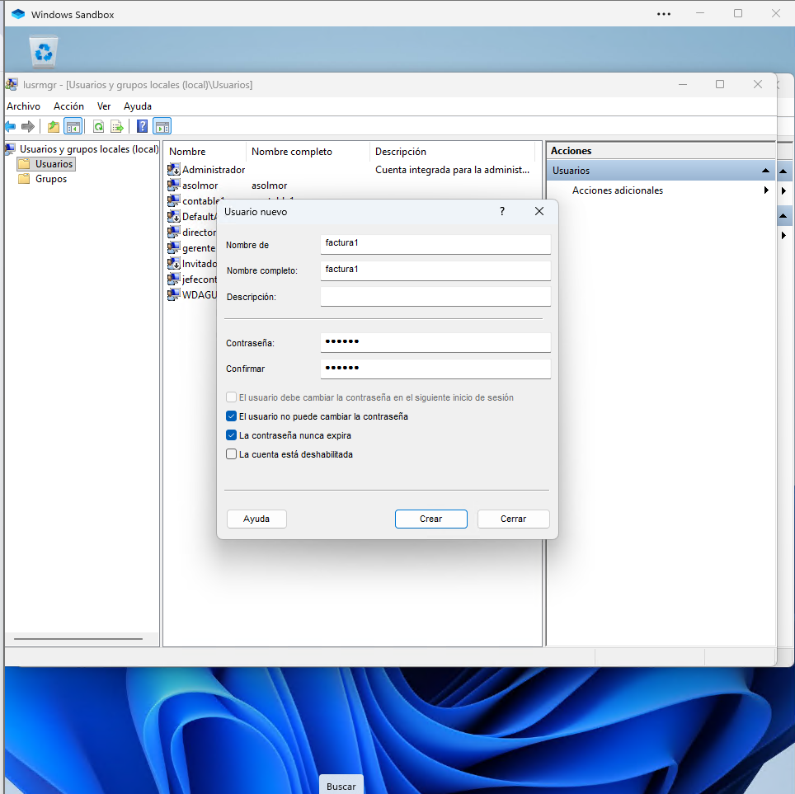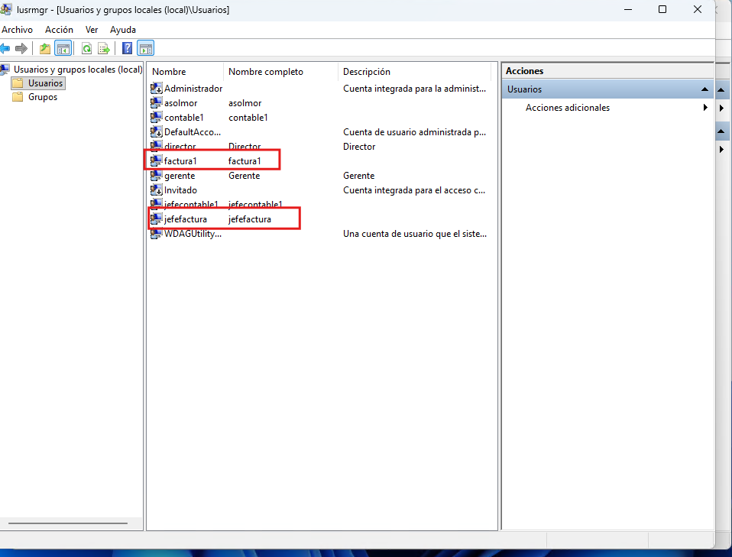
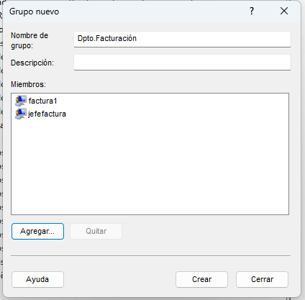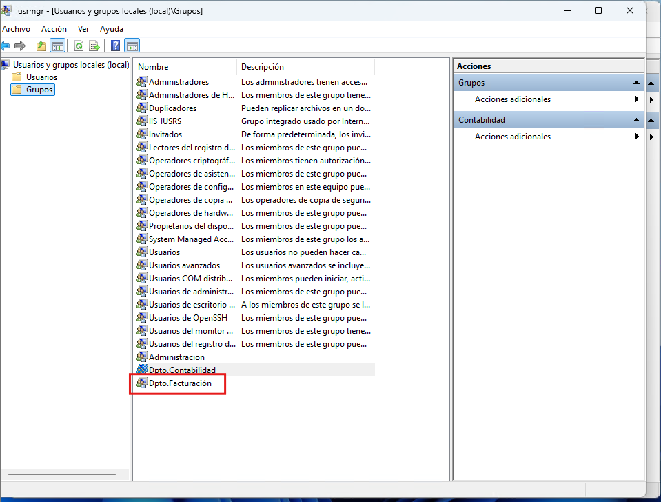

Ejercicio 2. Establecer la política de contraseñas en los siguientes términos.

a) No se puede usar una contraseña igual a las 5 últimas utilizadas.
b) Las contrasenas cumplen los requisitos de complejidad (indica cuales son estos requisitos).
c) La longitud mínima de la contraseña es de 9 caracteres.
d) La vigencia mínima de la contraseña es de 2 días.
e) La vigencia máxima de la contraseña es de 3 meses.

Pulso Windows + r y ejecuto gpedit.msc

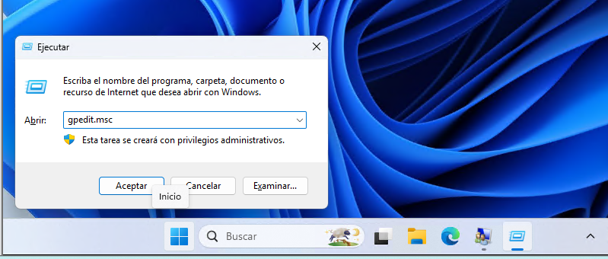
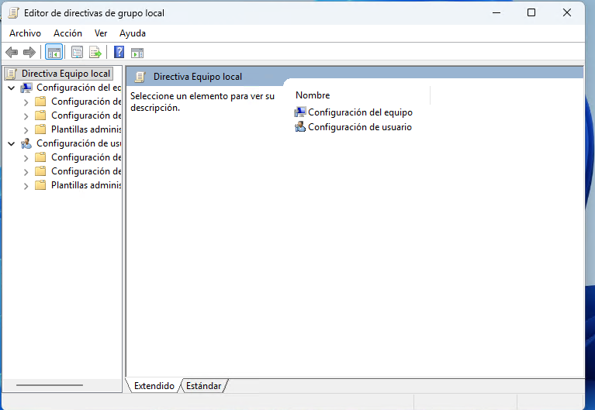
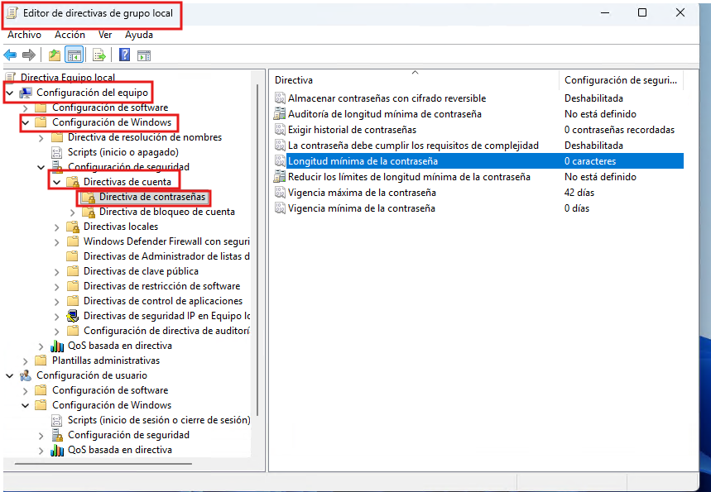

a) No se puede usar una contraseña igual a las 5 últimas utilizadas.
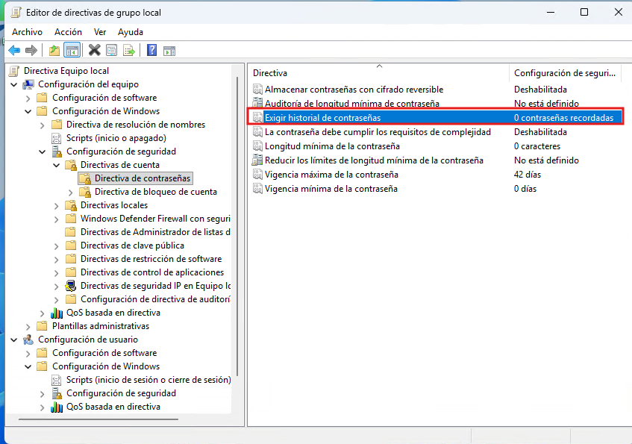
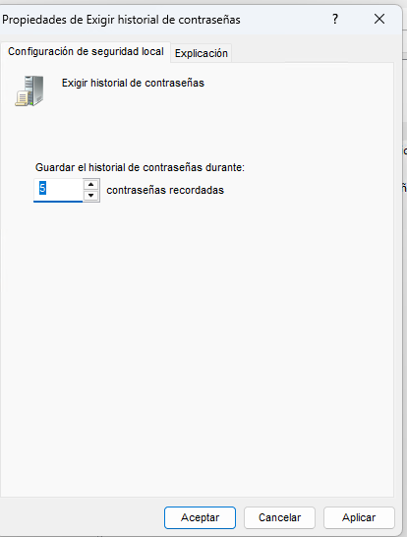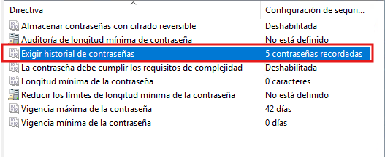

b) Las contrasenas cumplen los requisitos de complejidad (indica cuales son estos requisitos).
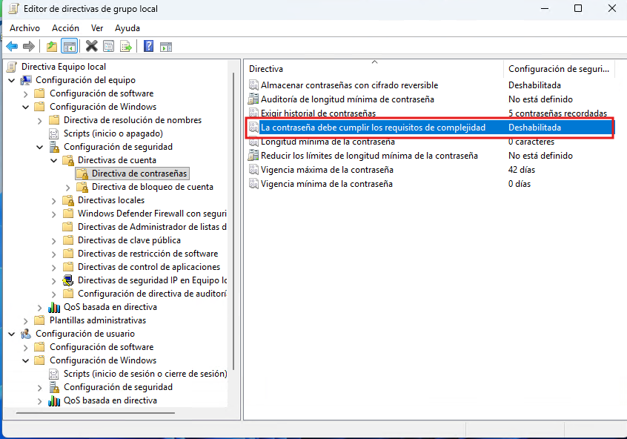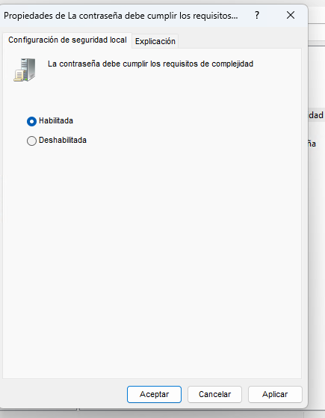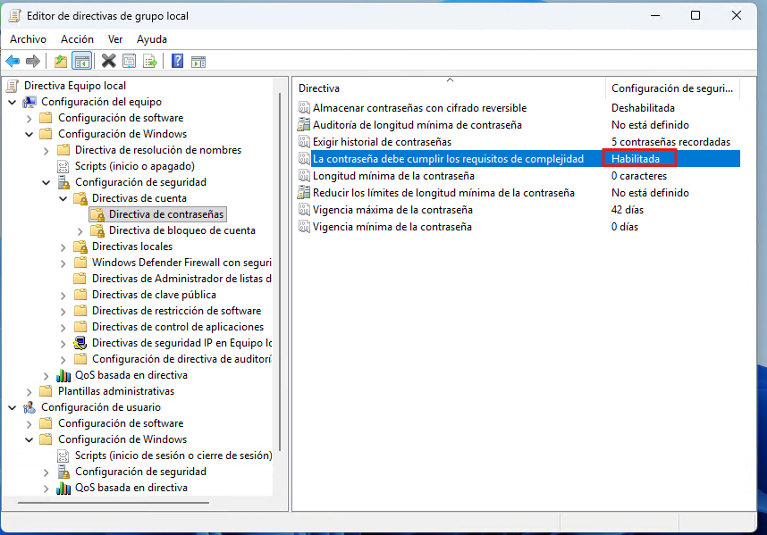

Los requisitos son: no contenter el nombre del usuario, tener al menso 6 caracteres y usar 3 de estas 4 categorías: Mayusculas, minisculass, numeros y simbolos.

c) La longitud mínima de la contraseña es de 9 caracteres.

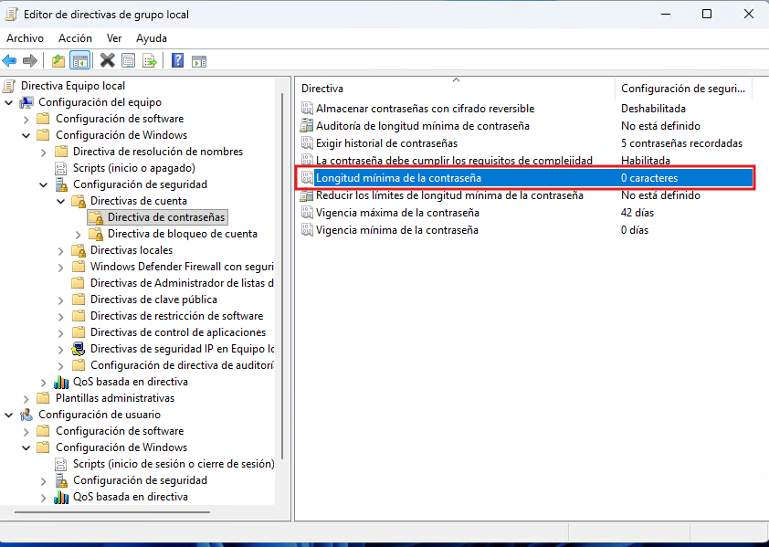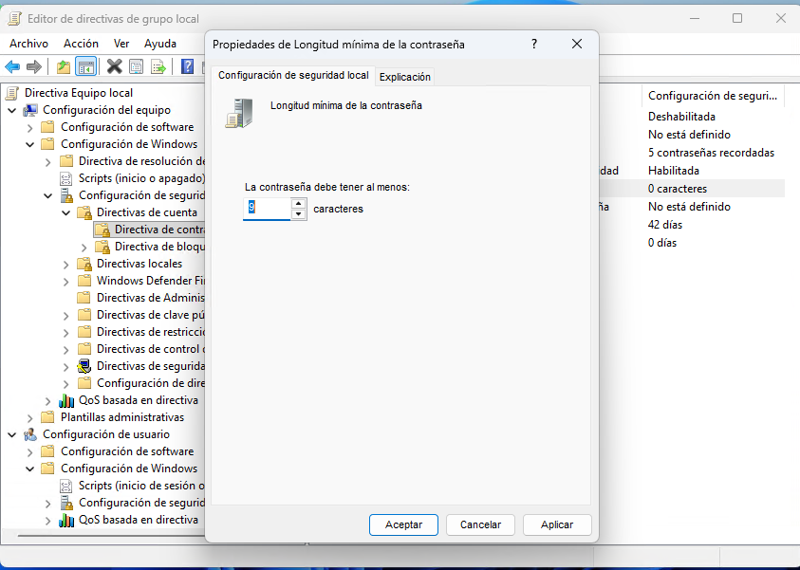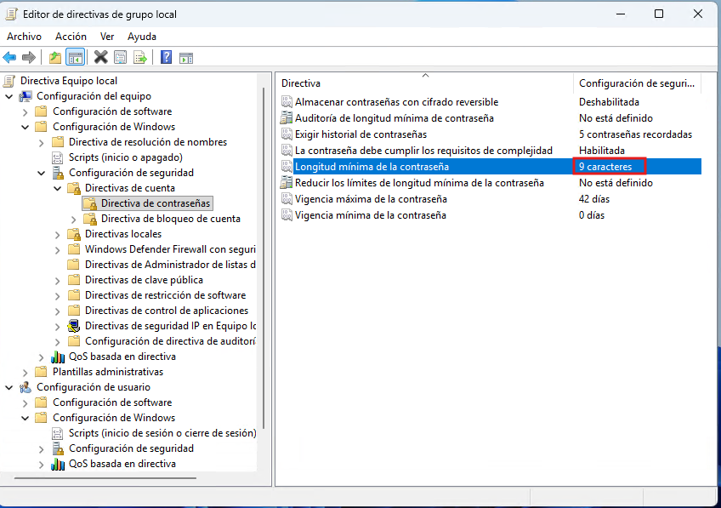
d) La vigencia mínima de la contraseña es de 2 días.
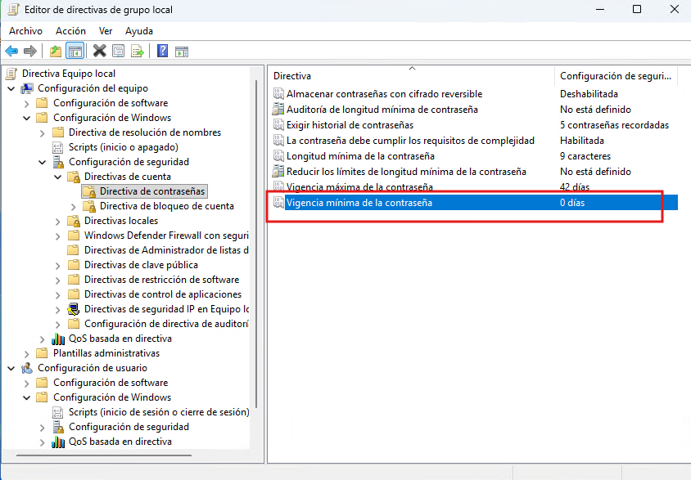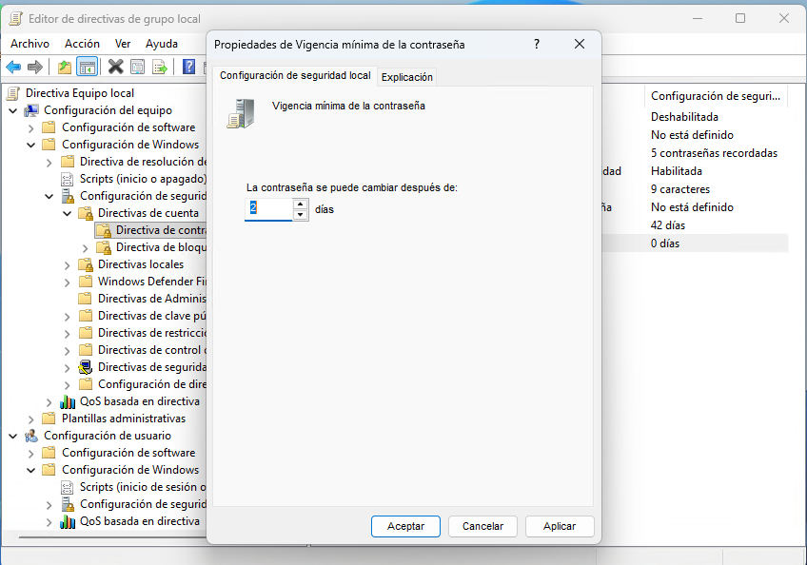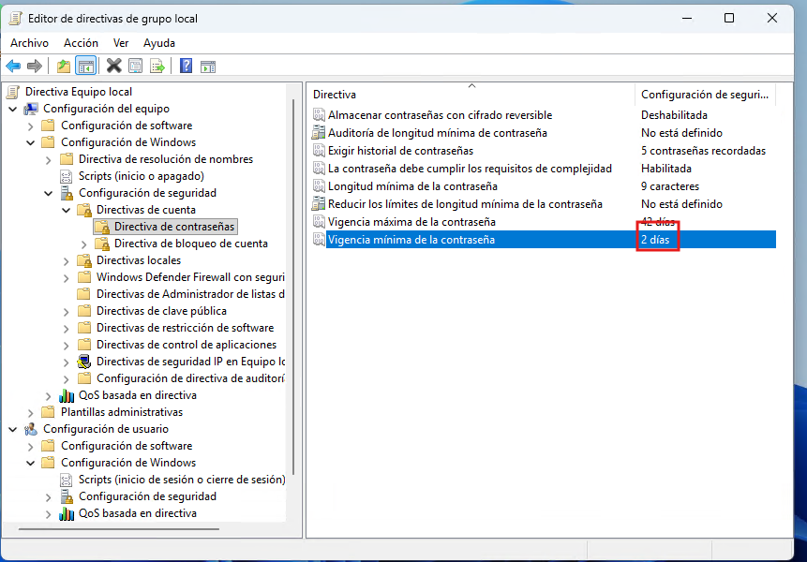

e) La vigencia máxima de la contraseña es de 3 meses.
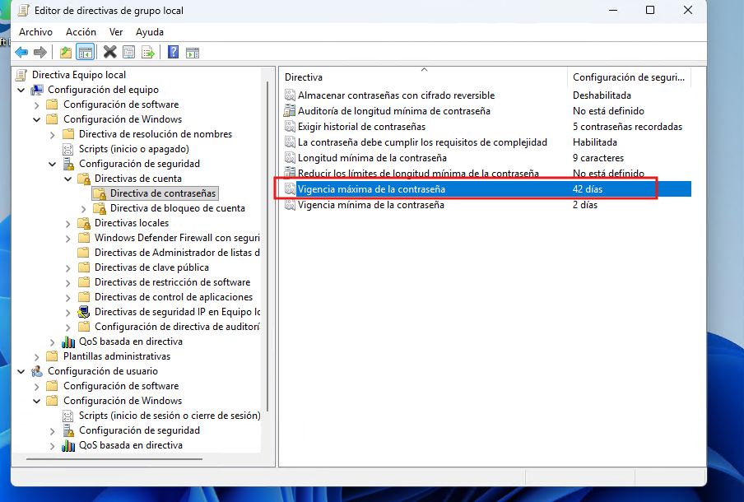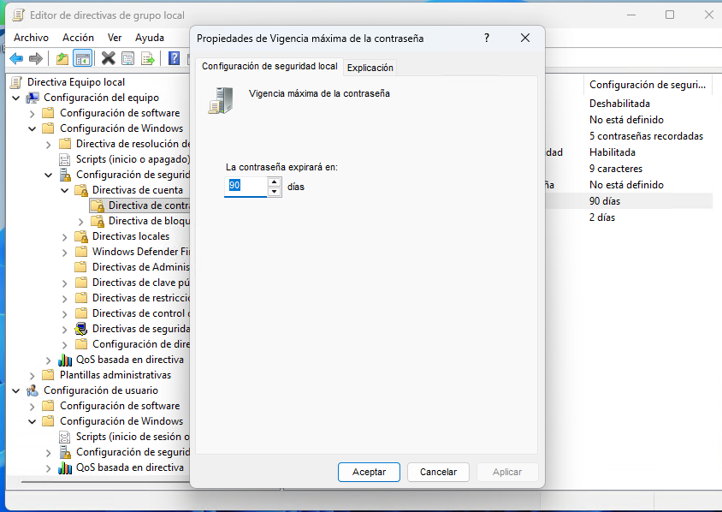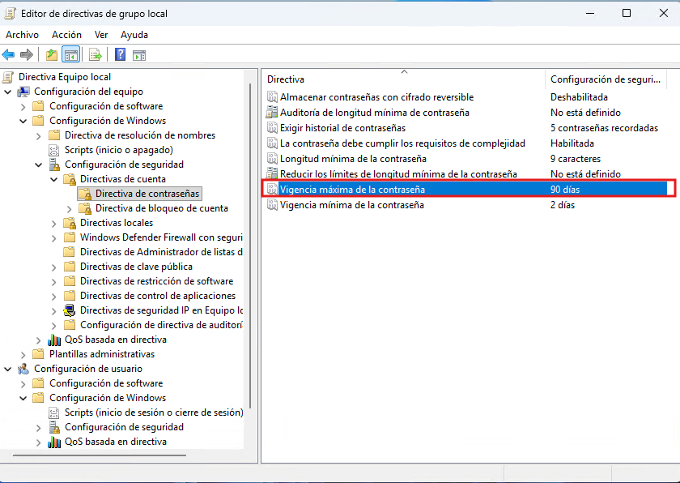

Ejercicio 3. Establecer la política de bloqueo de cuenta en los siguientes términos:

a) La cuenta se bloquea durante 30 minutos cuando se supere el límite de intentos de abrir sesión.
b) El contador de intentos se restablece después de 10 minutos desde el último inicio de sesión incorrecto.
c) El usuario solamente tiene 3 intentos de inicio de sesión antes de que su cuenta se bloquee.
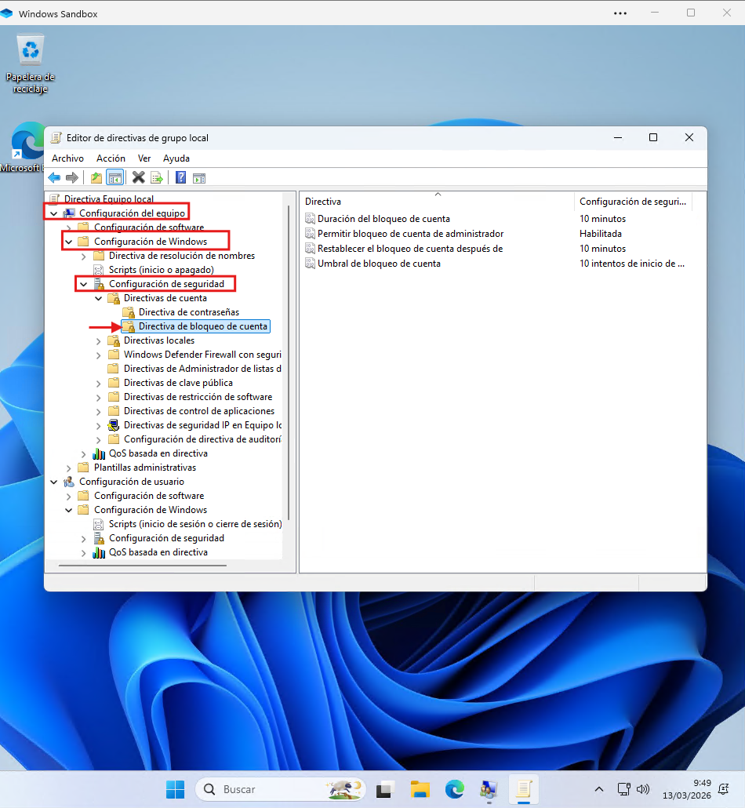
a) La cuenta se bloquea durante 30 minutos cuando se supere el límite de intentos de abrir sesión.

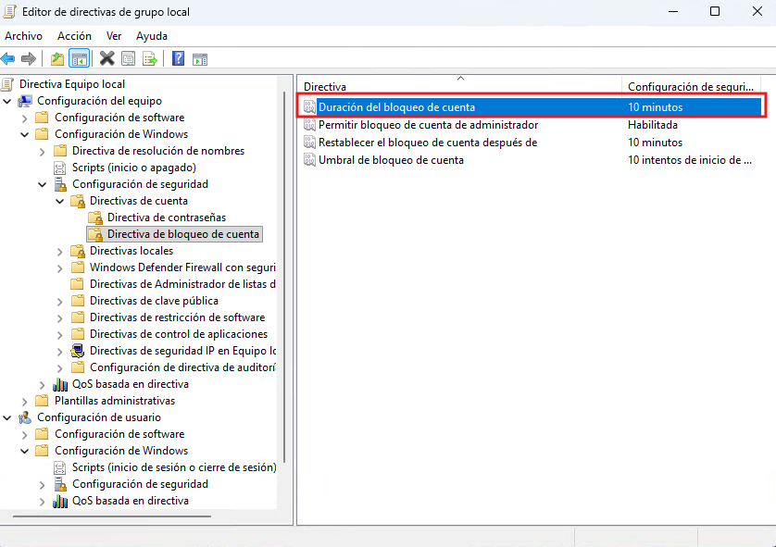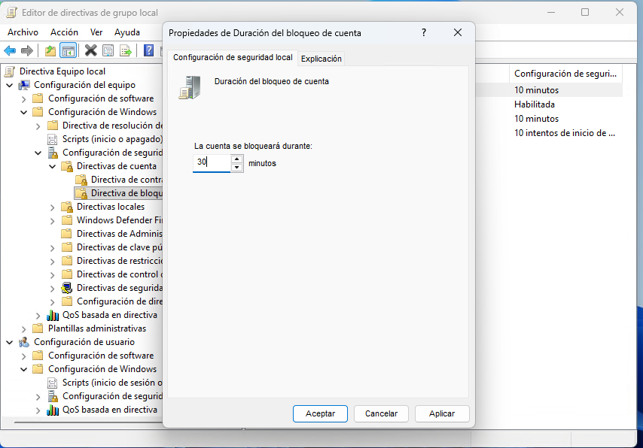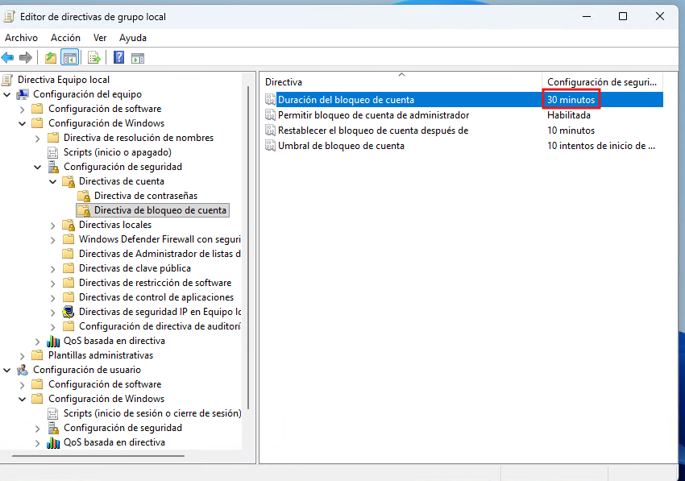
b) El contador de intentos se restablece después de 10 minutos desde el último inicio de sesión incorrecto.

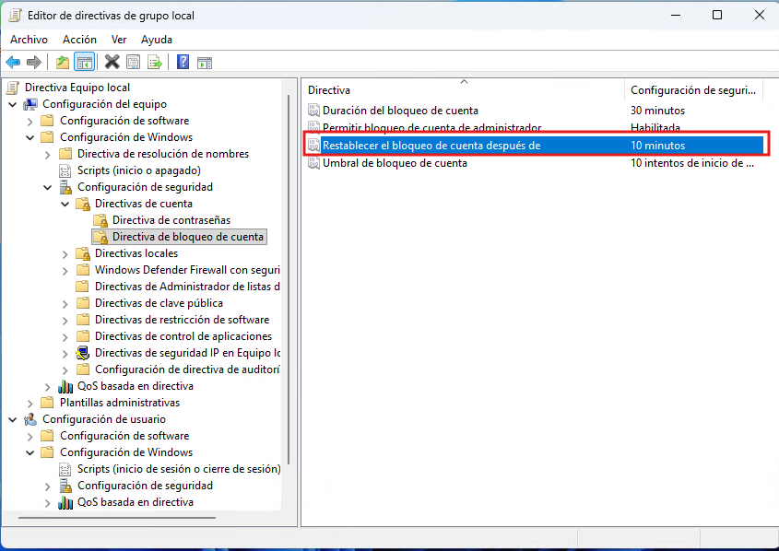
no hay que hacer nada ya quien depor defecto

c) El usuario solamente tiene 3 intentos de inicio de sesión antes de que su cuenta se bloquee.
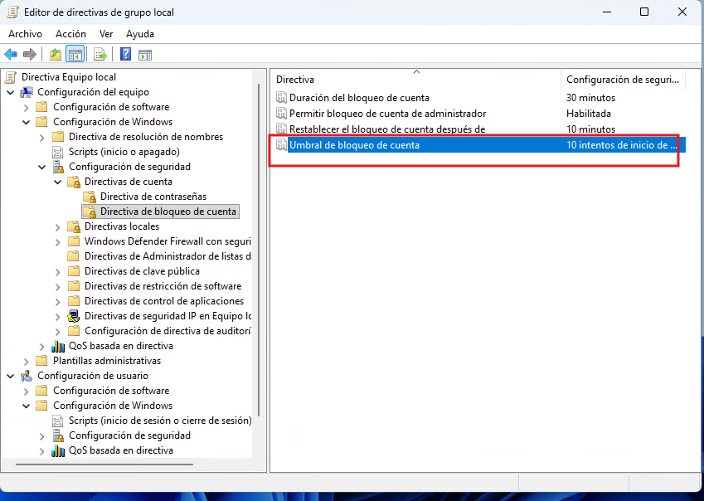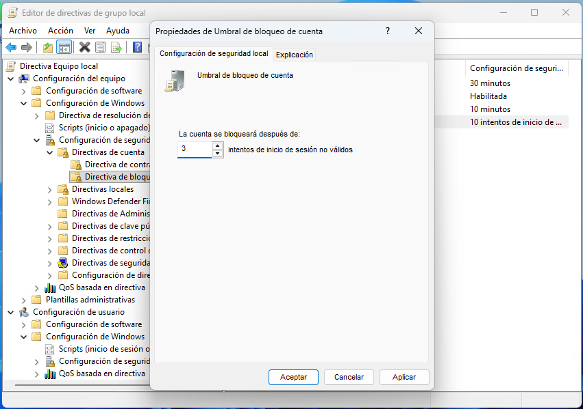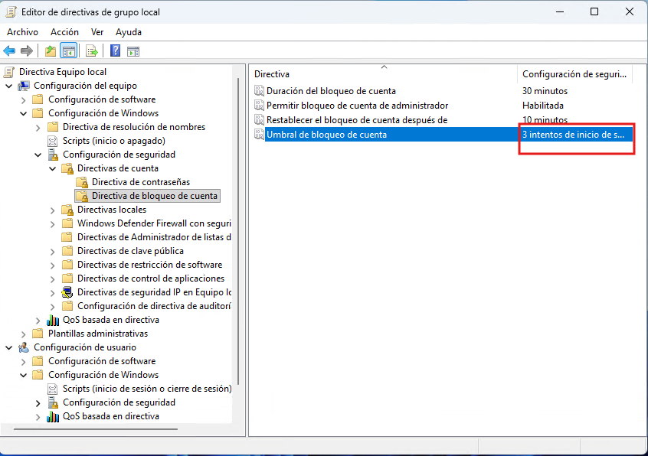

Ejercicio 4. Establecer los derechos de usuario siguientes:

a) Los usuarios administradores son los únicos que pueden apagar el sistema.
b) La hora del sistema solamente la puede cambiar los usuarios administradores.

c) Los usuarios no administradores no pueden acceder al equipo desde la red.
d) El usuario invitado no puede abrir sesión localmente.
e) Solo los del grupo Usuarios pueden acceder al equipo desde la red.

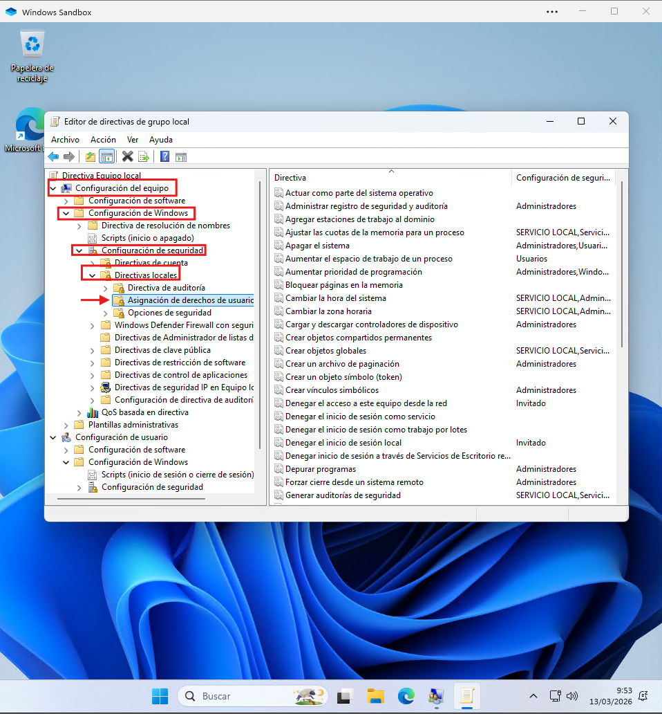

a) Los usuarios administradores son los únicos que pueden apagar el sistema.

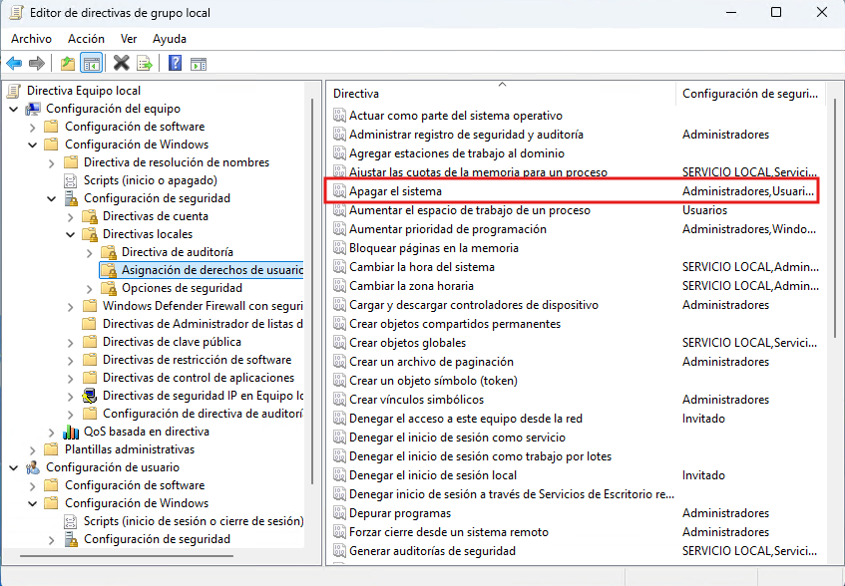
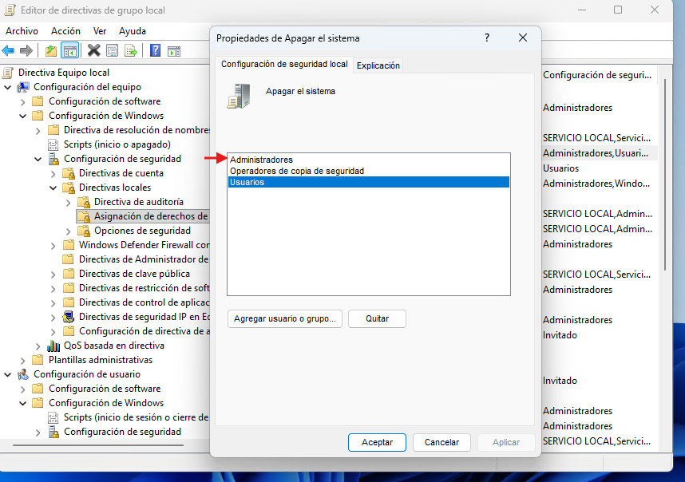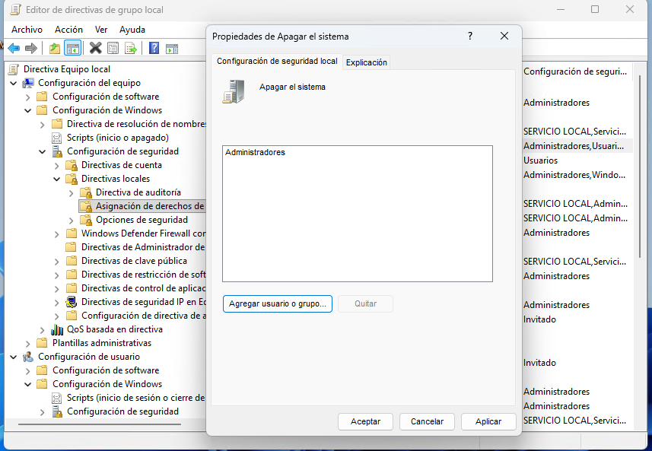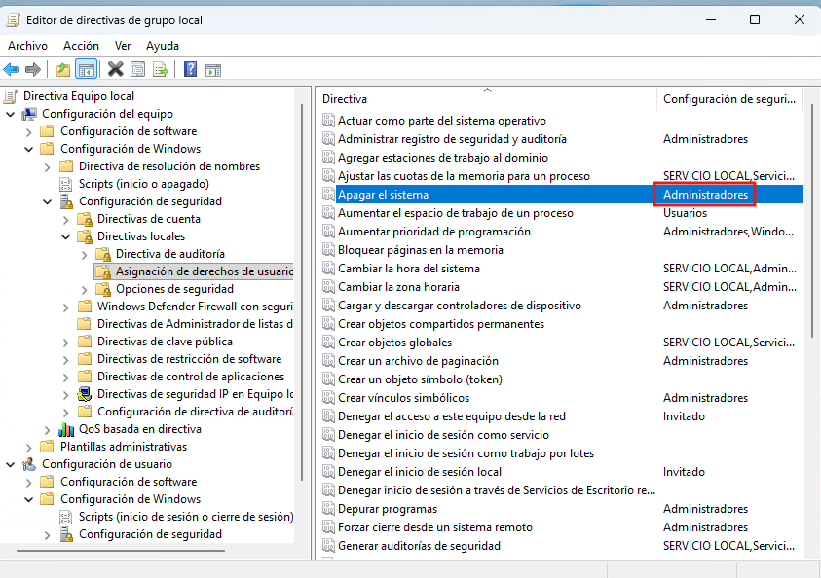
b) La hora del sistema solamente la puede cambiar los usuarios administradores.
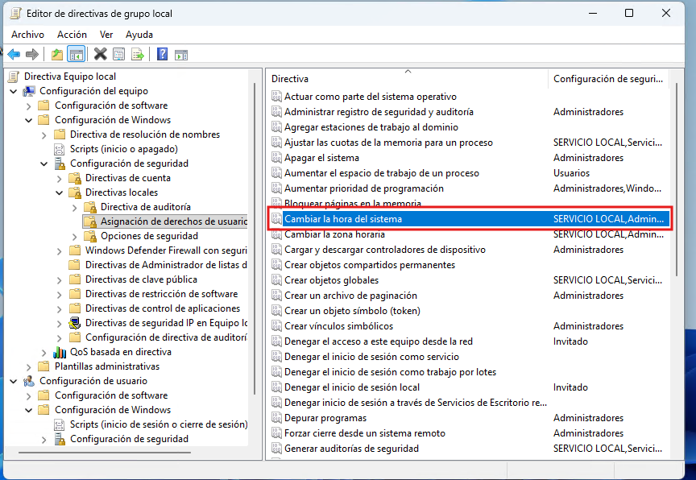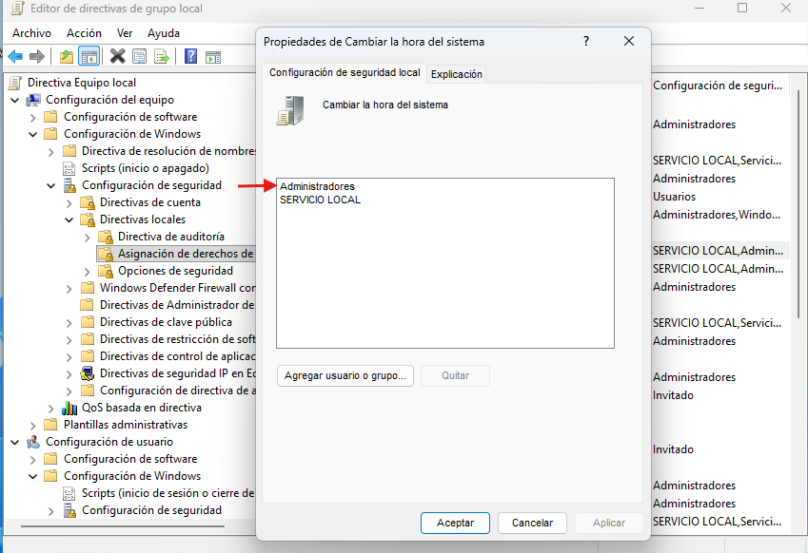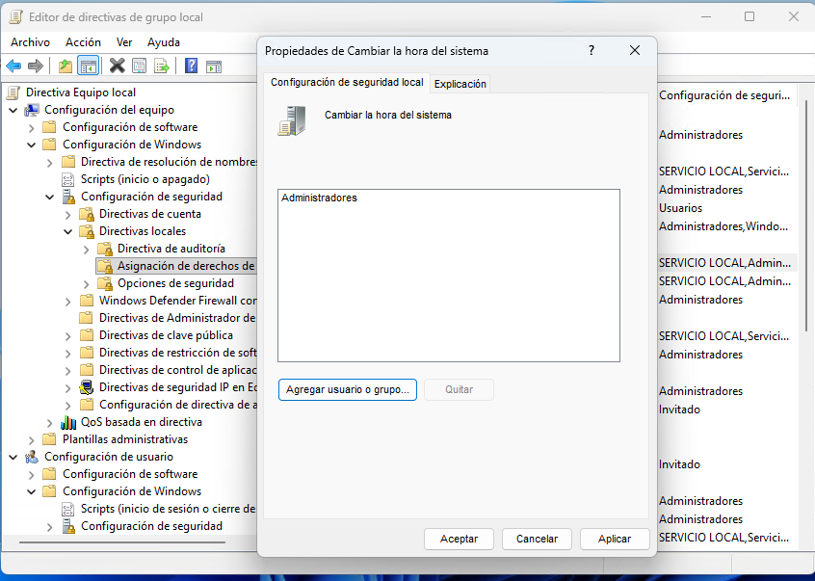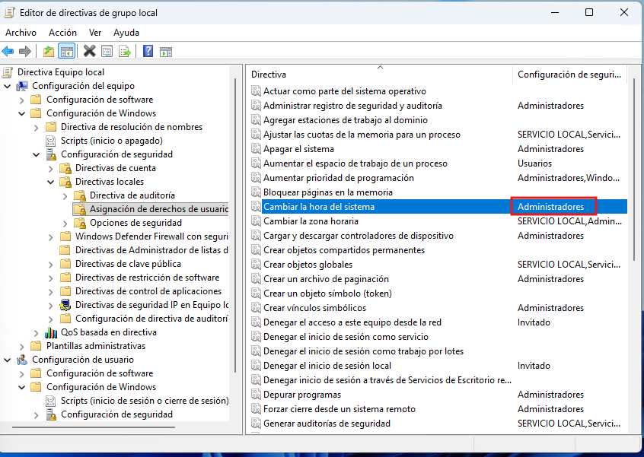
c) Los usuarios no administradores no pueden acceder al equipo desde la red.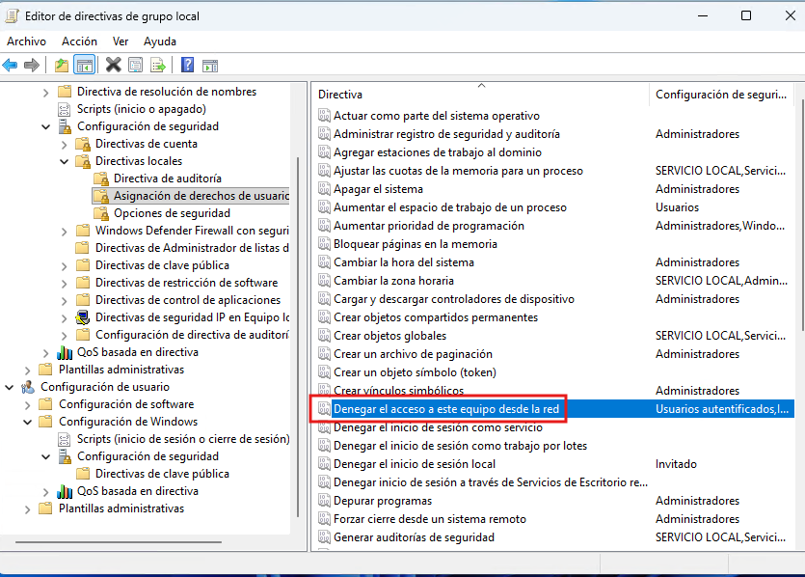
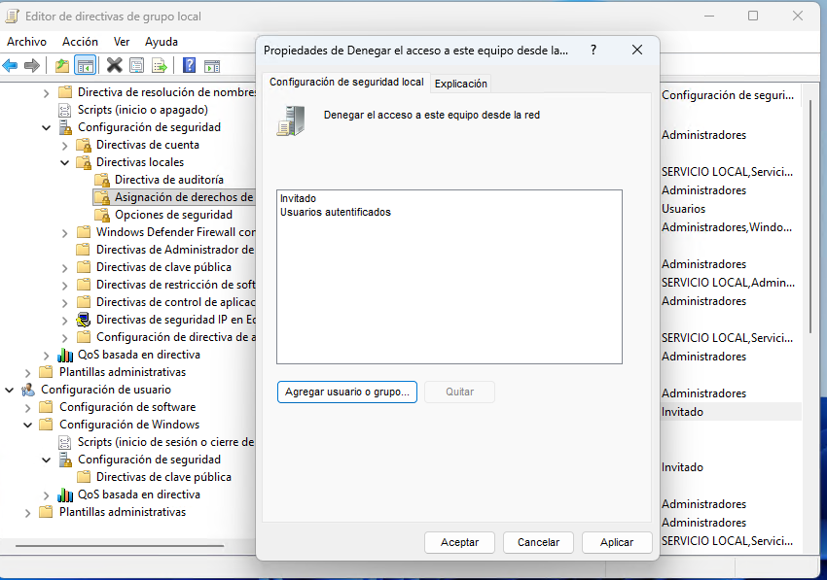

d) El usuario invitado no puede abrir sesión localmente.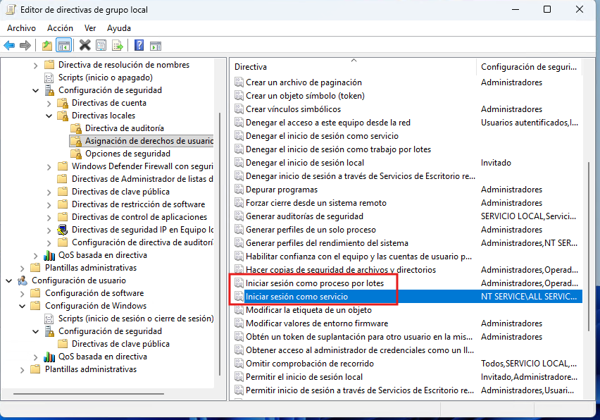
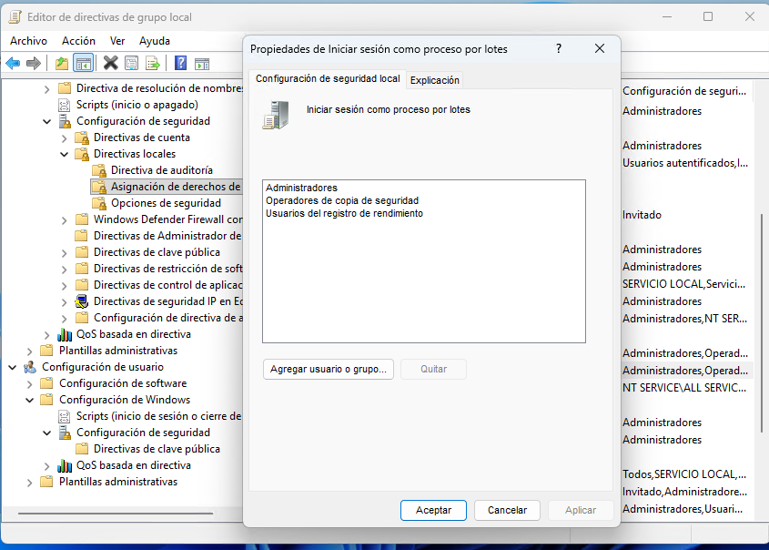
losa iniivtados no estan

e) Solo los del grupo Usuarios pueden acceder al equipo desde la red.

.

Ejercicio 5. Asignación de permisos:

a) Crear la siguiente estructura de carpetas y subcarpetas en C:\.

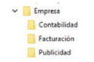
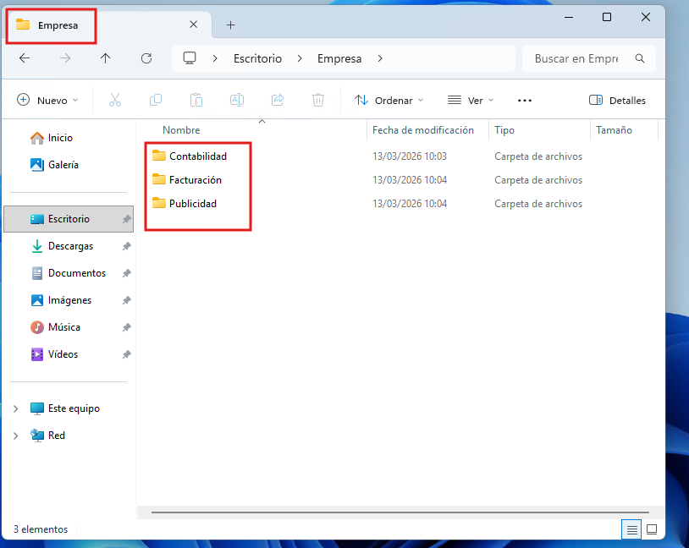
b) Eliminar los permisos heredados en la carpeta Empresa, dejando los que tiene.
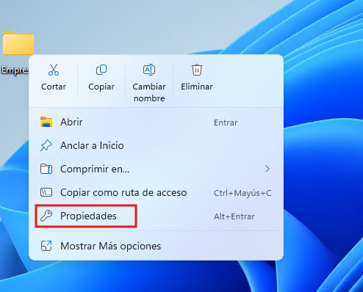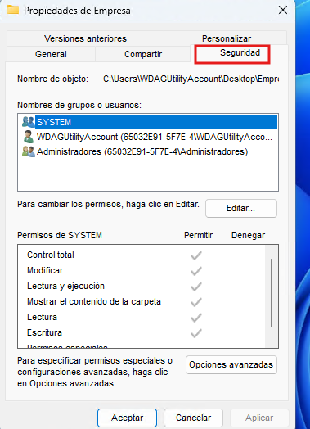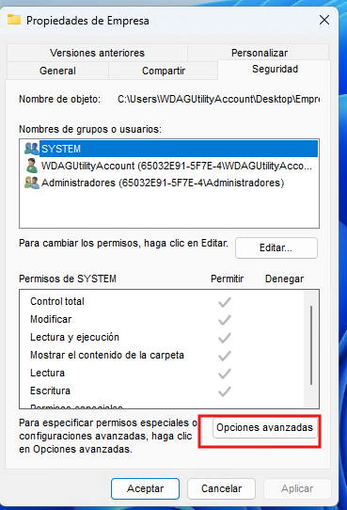
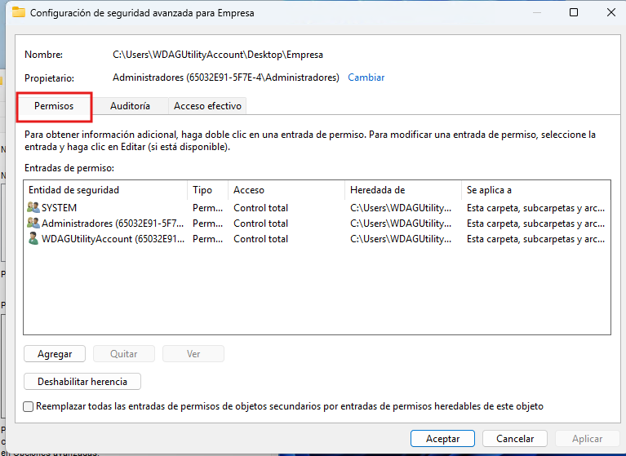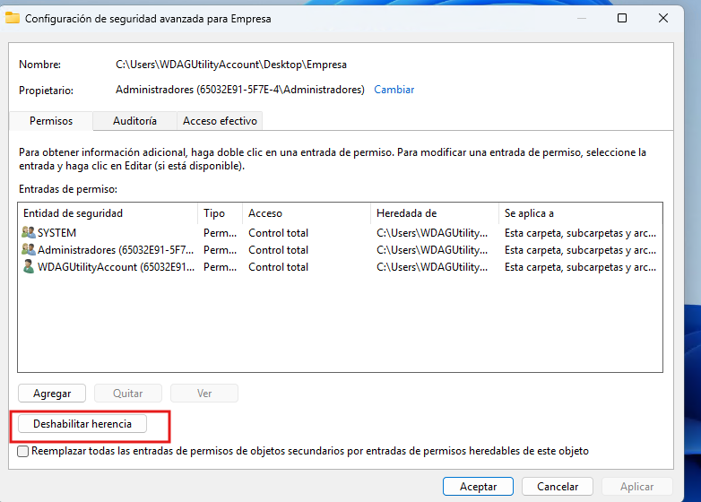
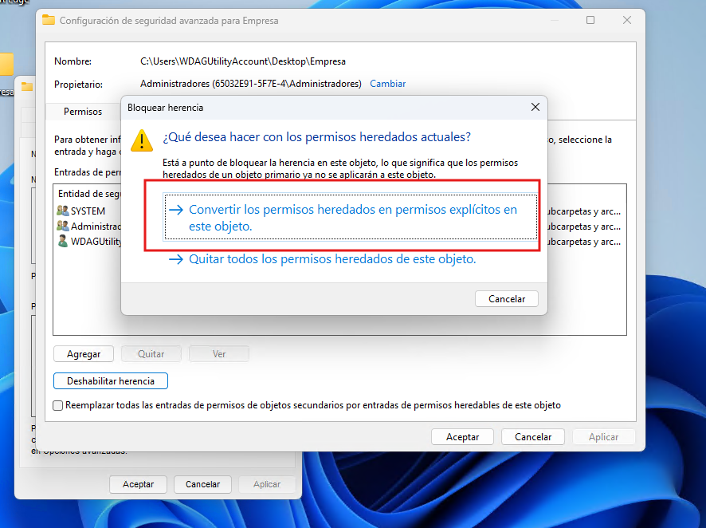
c) Conceder Lectura y ejecucion, Mostrar el contenido de la carpeta y Lectura al grupo Administracion para la carpeta Empresa, sus subcarpetas y archivos.
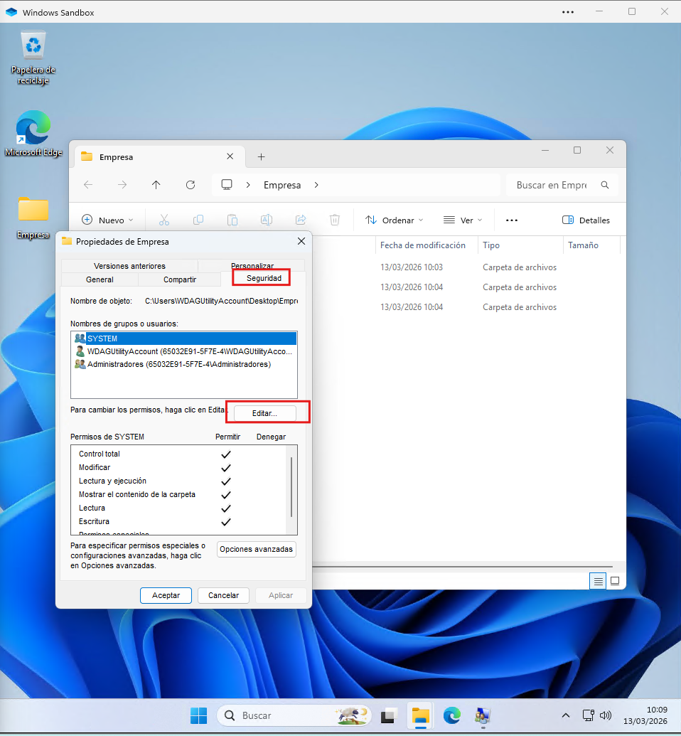
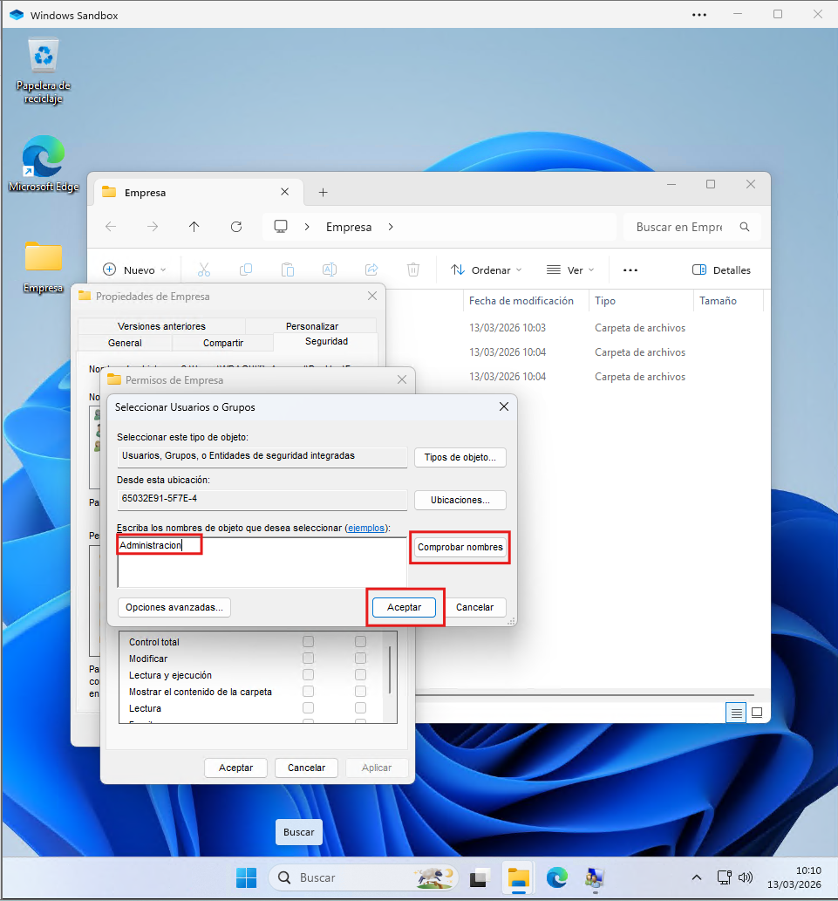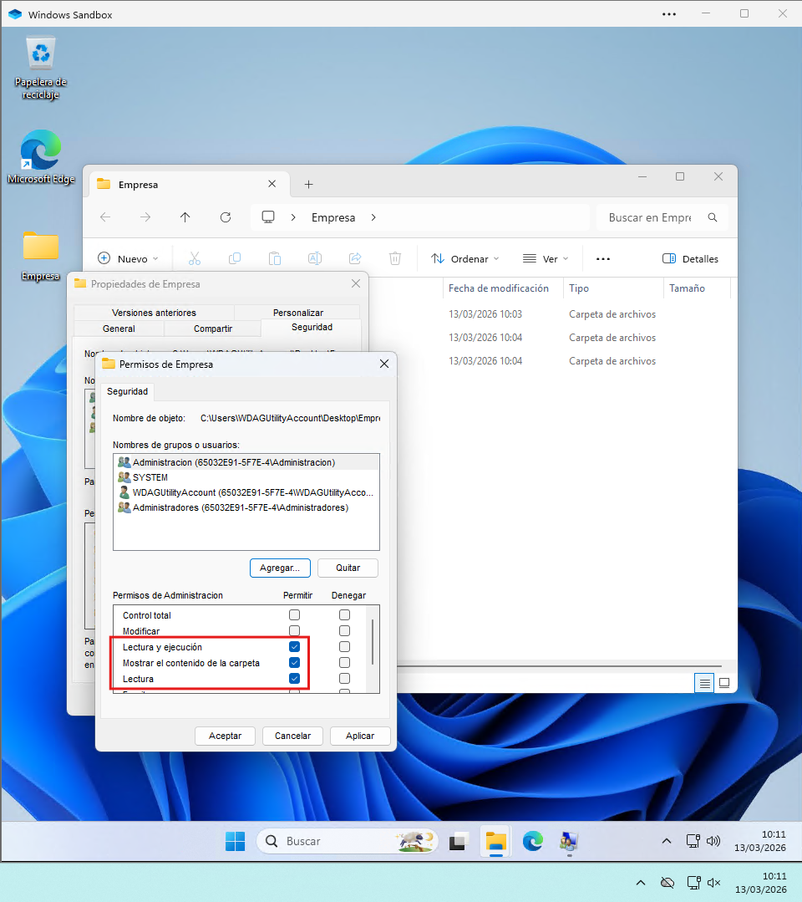
d) Conceder Control Total al usuario jefecontable sobre la carpeta Contabilidad, sus subcarpetas y archivos.
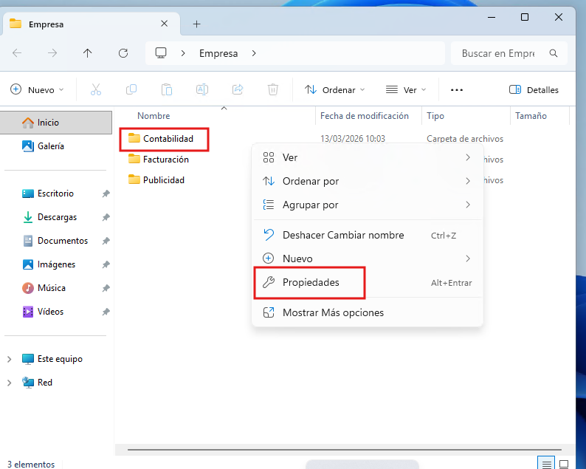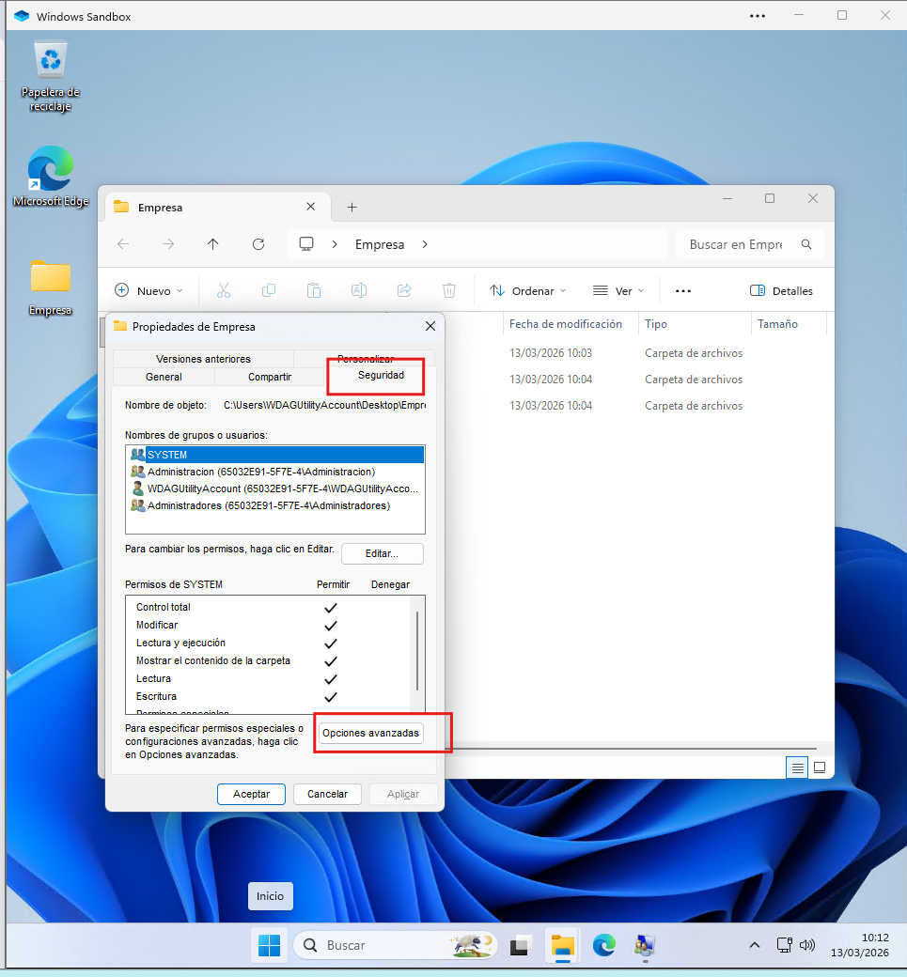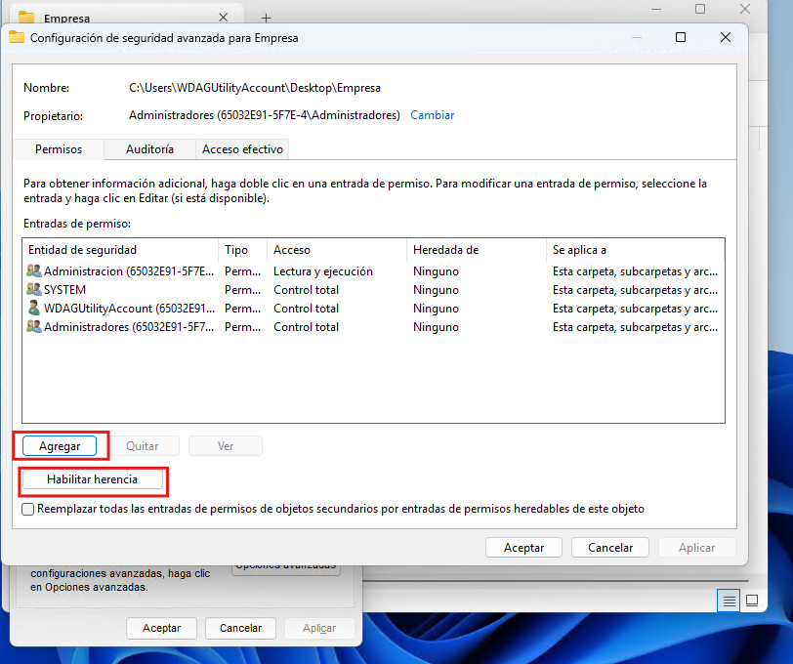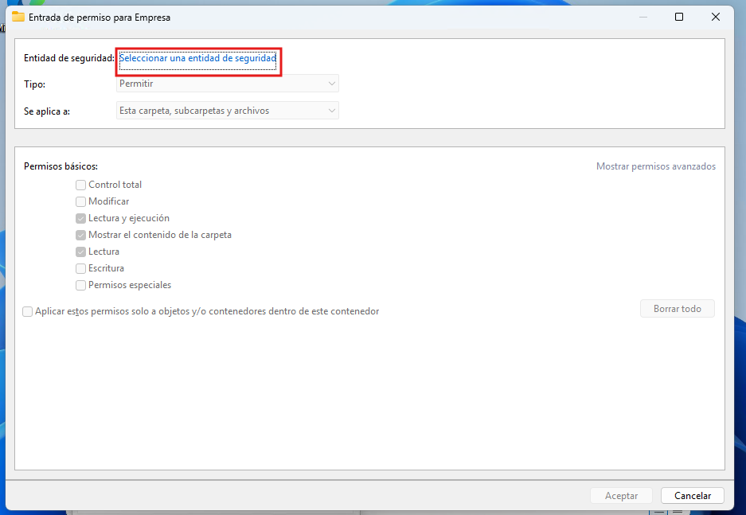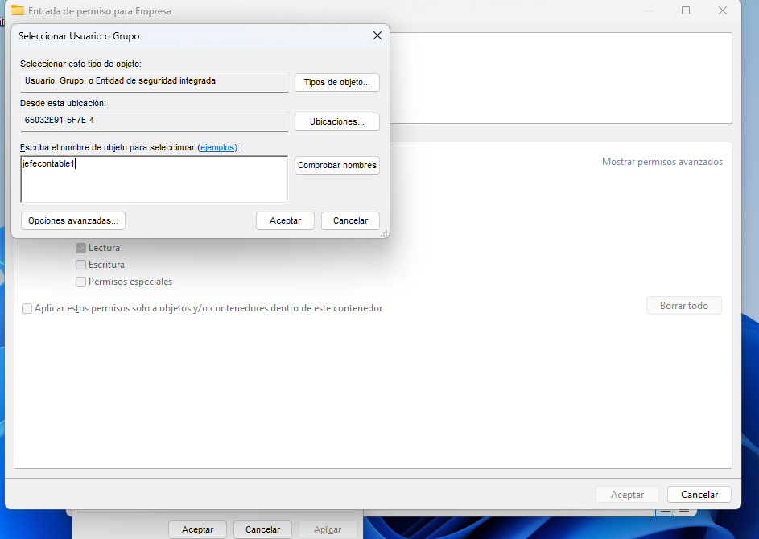

Marcamos la casilla control total
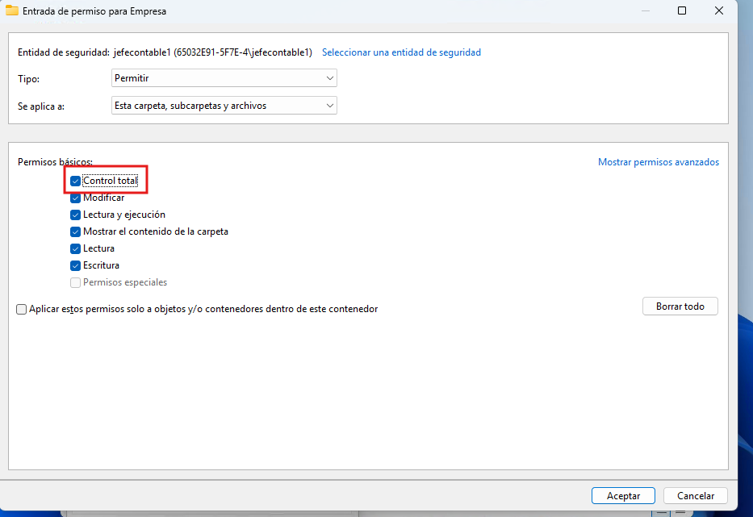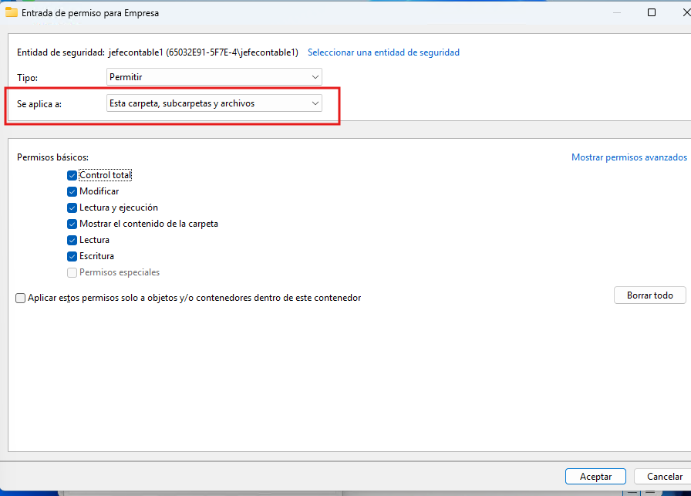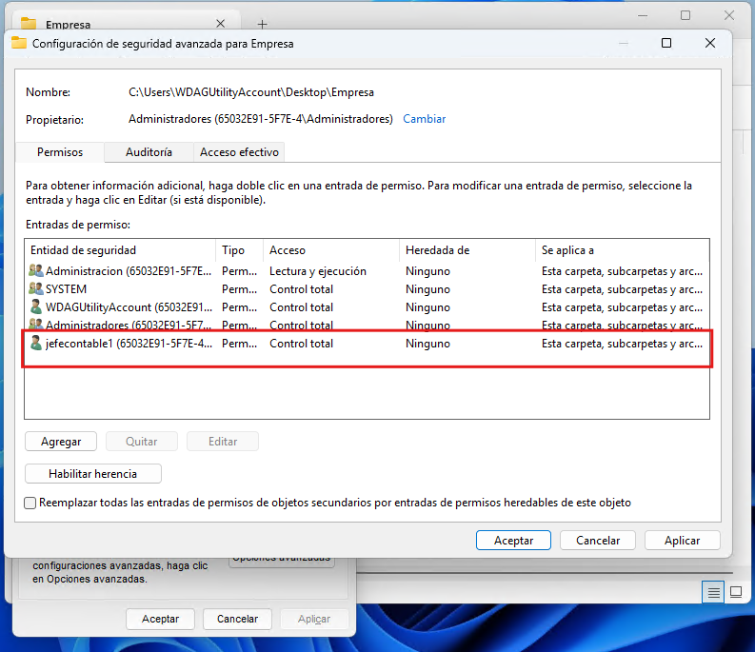

e) Conceder al usuario contable1 sobre la carpeta y subcarpetas de Contabilidad para que pueda modificar las carpetas y archivos pero que no pueda borrarlas.
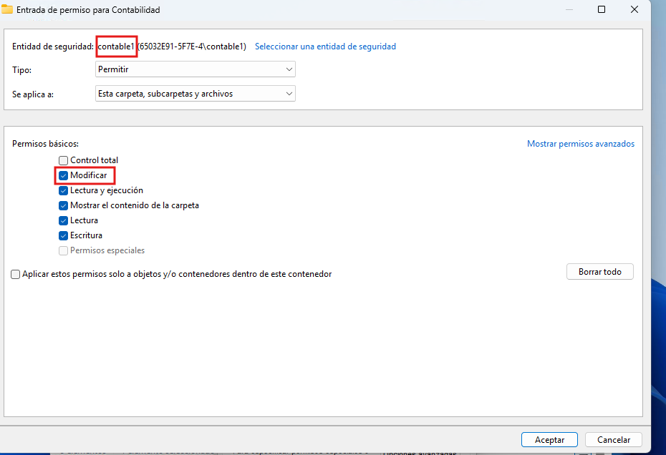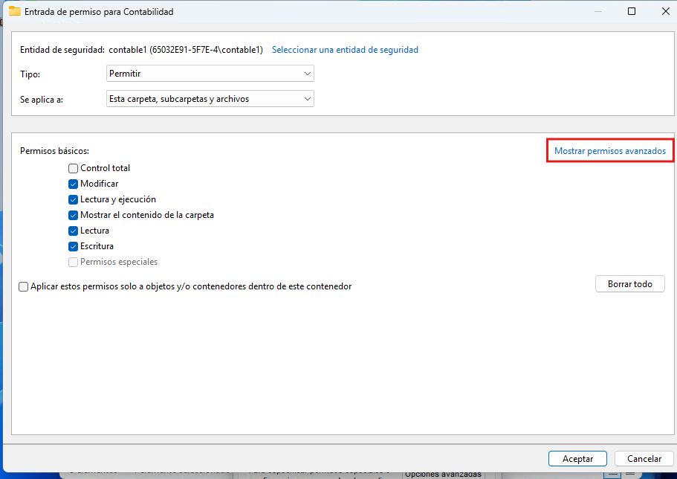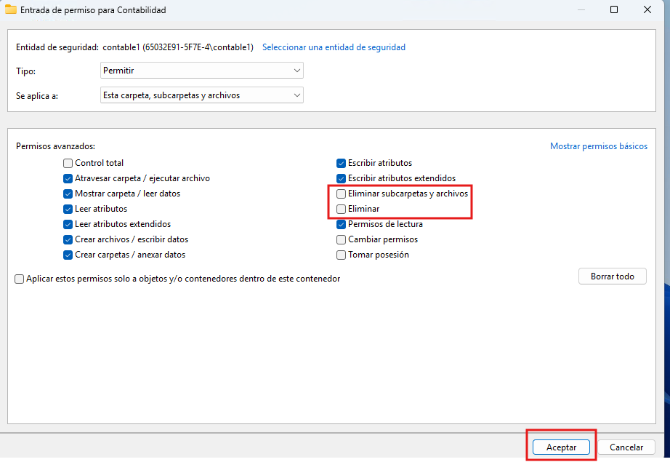
f) Eliminar de la carpeta Contabilidad y sus subcarpetas cualquier otro permiso a cualquier otro usuario de los otros departamentos.
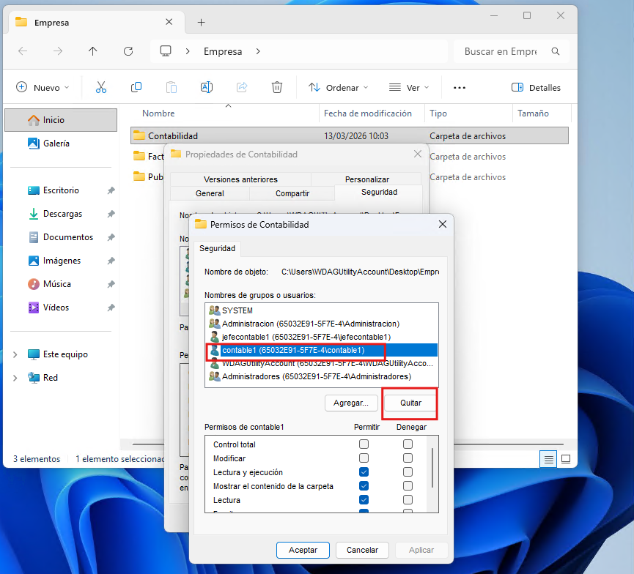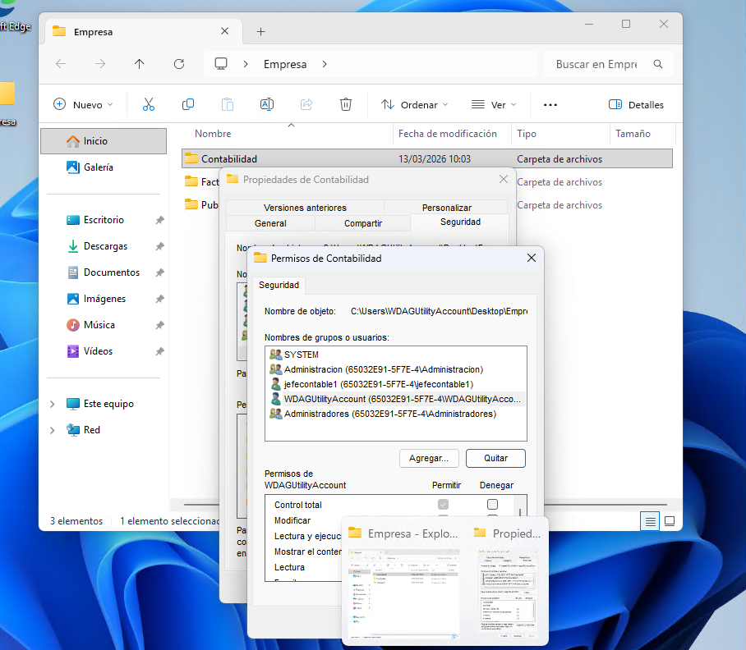

g) Conceder Control Total al usuario jefefactura sobre la carpeta Facturacion sus subcarpetas y archivos.
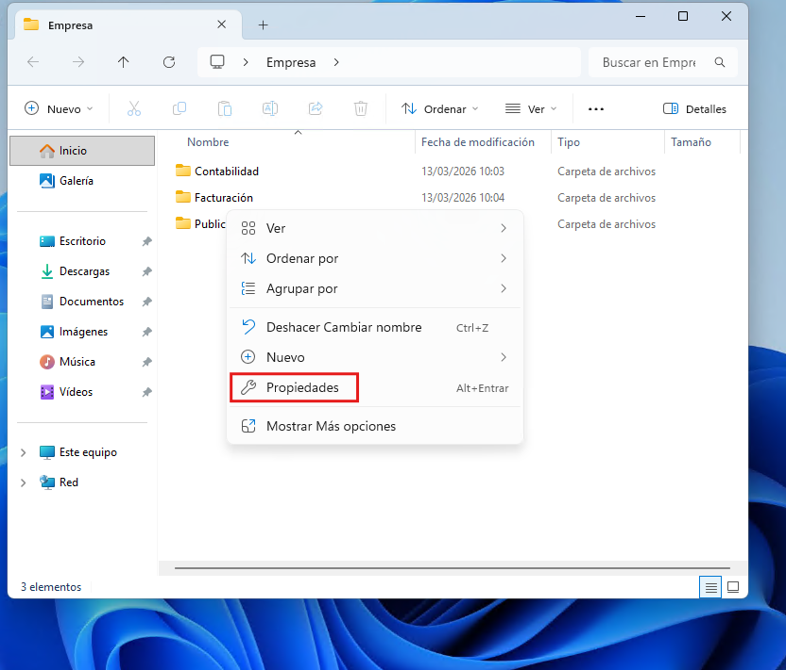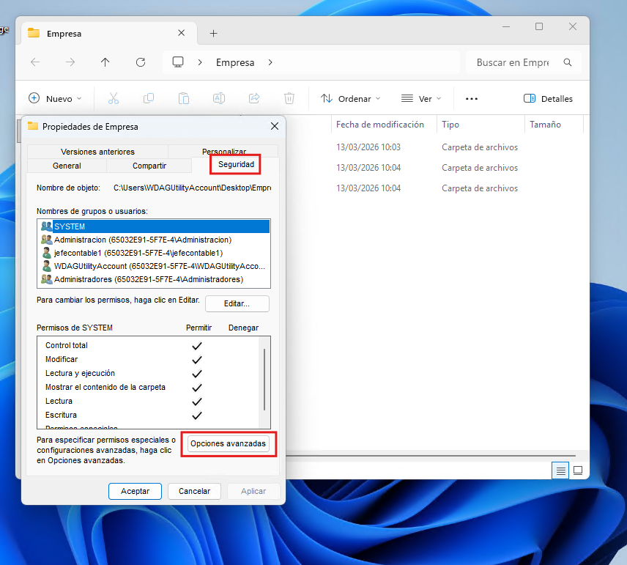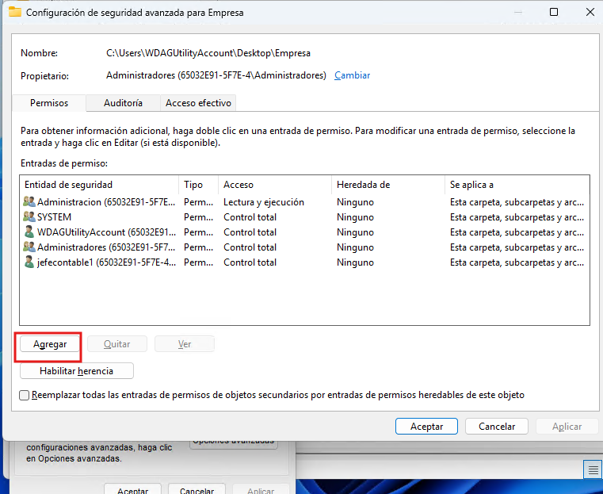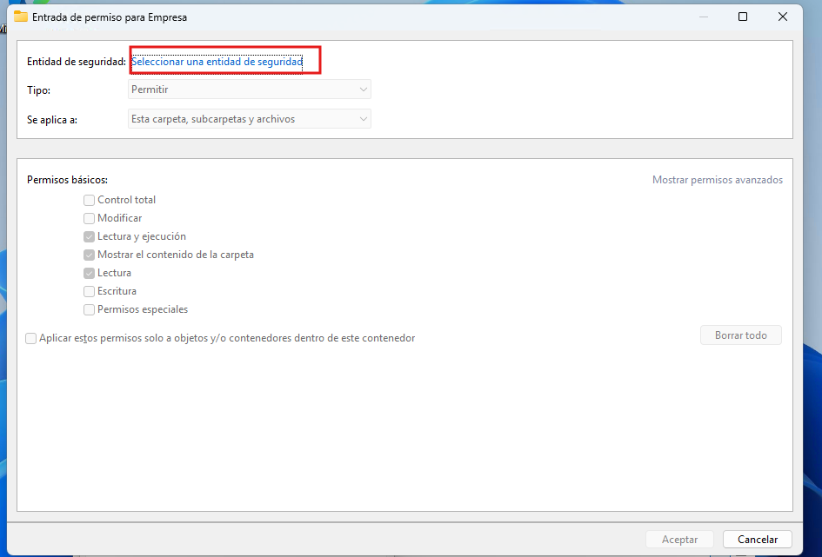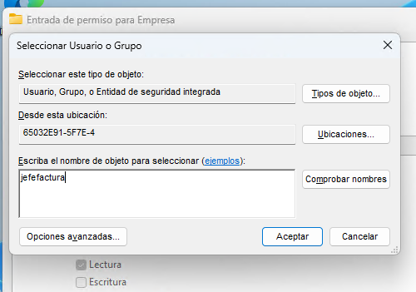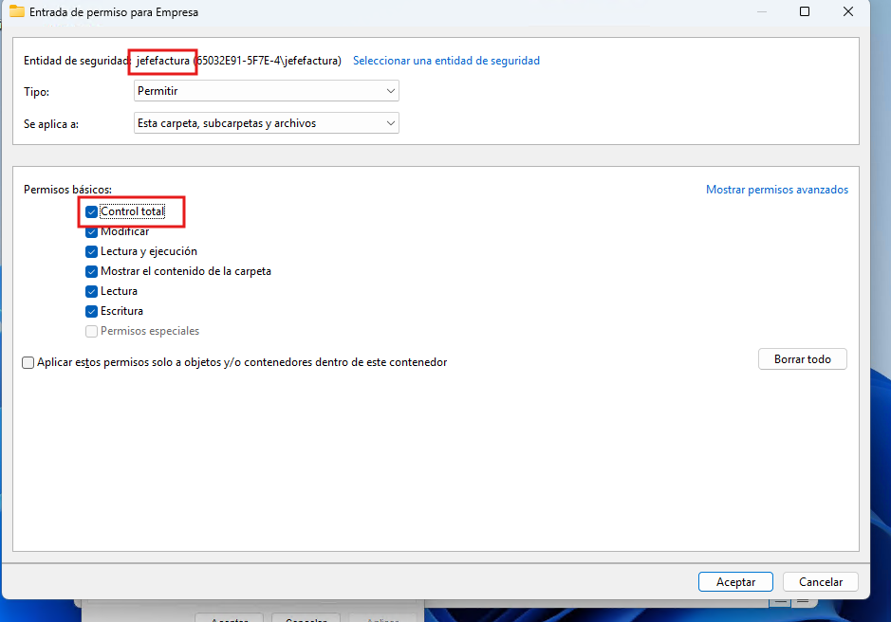
h) Conceder al usuario factura1 permiso para modificar y eliminar sobre la carpeta y subcarpetas de Facturación pero no sobre sus archivos.
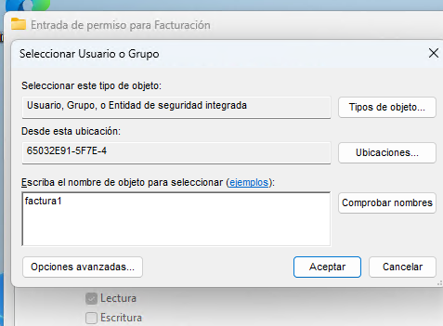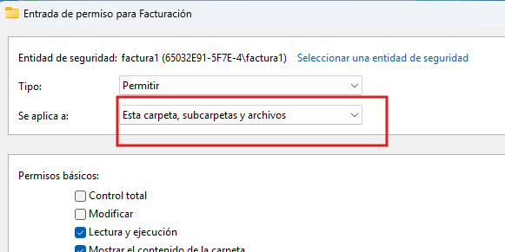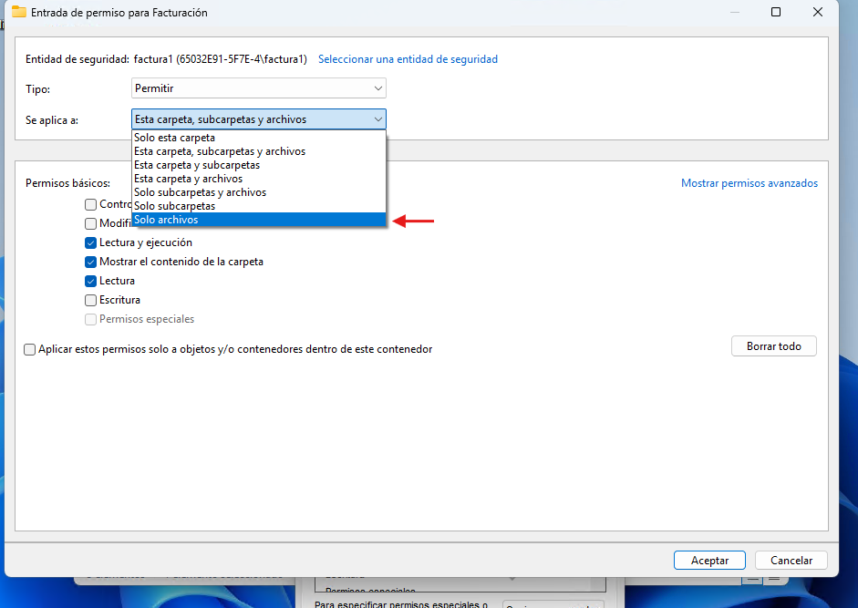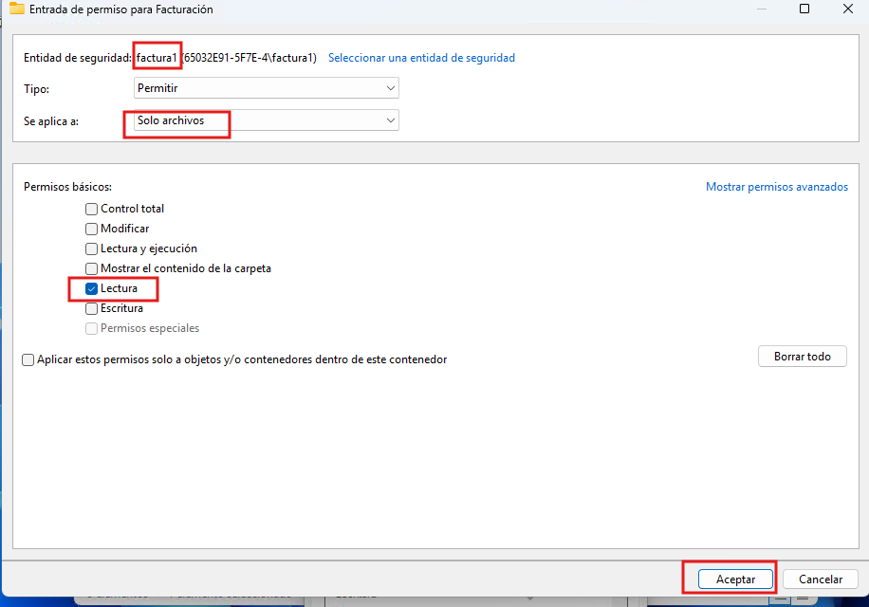
i) Eliminar de la carpeta Facturacion y sus subcarpetas cualquier otro permiso a cualquier otro usuario de los otros departamentos.
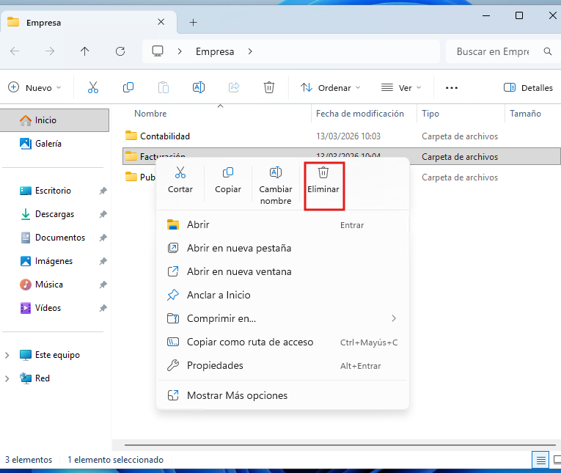

ESTOS DOS EJERCICIOS NO LOS PUEDO HACER CON WINDOWS SANDBOX

Ejercicio 6. Adjunta dos pruebas de verificación de que los permisos han sido asignados correctamente. Accede con diferentes usuarios y comprueba los permisos.

Ejercicio 7. Visualizar los permisos efectivos para los usuarios jefecontable en la carpeta Contabilidad y factura1 en la carpeta Facturación.
** Se accede en la carpeta correspondiente -> Propiedades -> Seguridad -> Opciones
Avanzadas -> Acceso efectivo -> Seleccionas el usuario.

- Tareas de mantenimiento y optimización

Ejercicio 1. Instalar en las características de Windows el servidor web Internet Information Services. Comprobar que la instalación ha tenido éxito abriendo el navegador y conectando con http://localhost . Añade las ventajas de utilizar el servidor Internet Information Services.
Panel de control > Programas > Programas y características
Activar o desactivar las características de Windows > Seleccionar Internet Information Services

Las ventajas que se ha mencionado en clase son:
- Seguridad, ya que está integrado con la seguridad de windows (permisos).
- Rendimiento, ya que es estable para varias aplicaciones.
- Gestión, porque permite crear sitios web y aplicaciones.

Como estoy trabajando en sandbox me dará error.
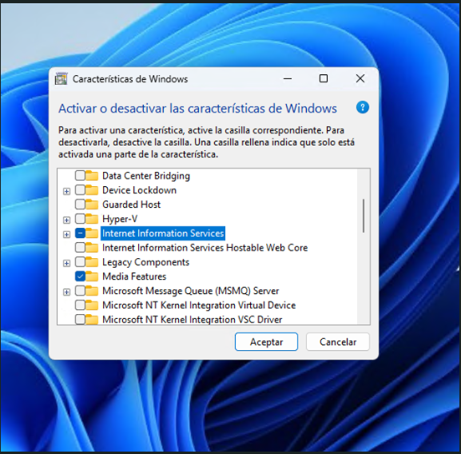
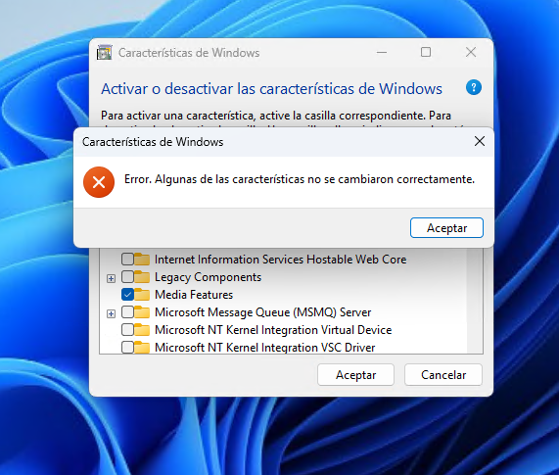
Ejercicio 2. Consultar el evento de error de seguridad más reciente que se haya producido y muestra el detalle.

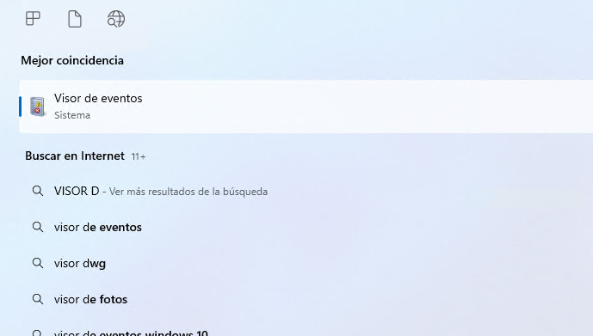
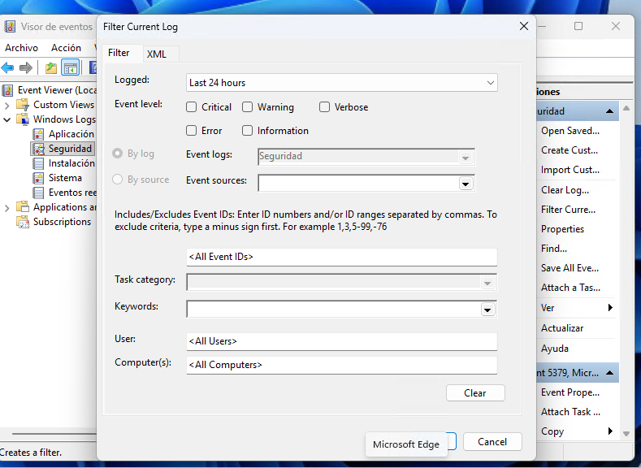

Ejercicio 3. Configurar el equipo para auditar los inicios de sesión erróneos. Luego, aplaza las actualizaciones automáticas hasta dentro de 35 días (tendrás que seleccionar la fecha maxima en el panel de Configuración).

Editor de directivas de seguridad local
TECLA WINDOWS + R
secpol.msc

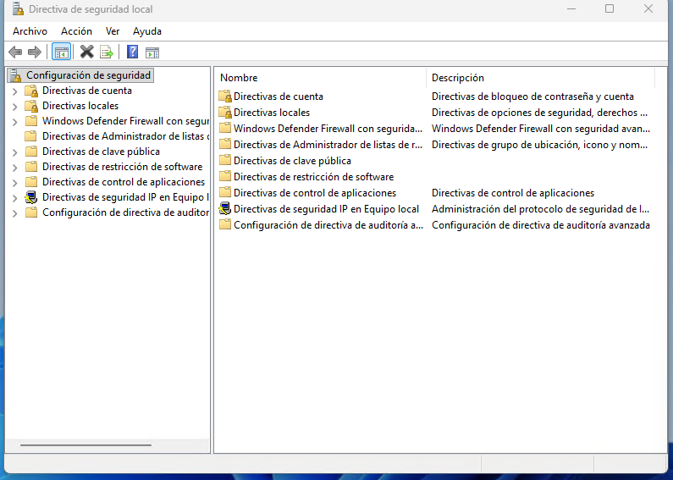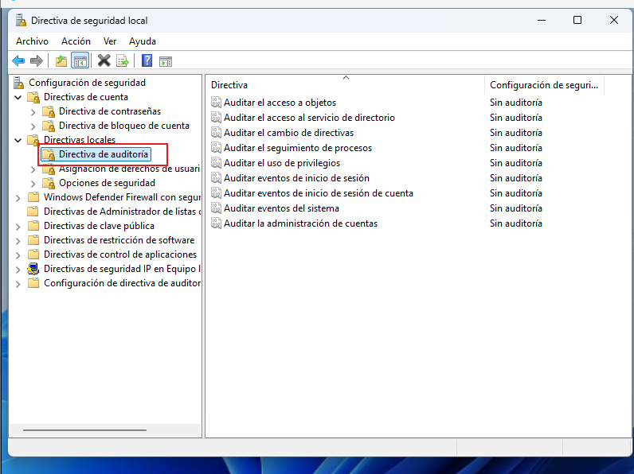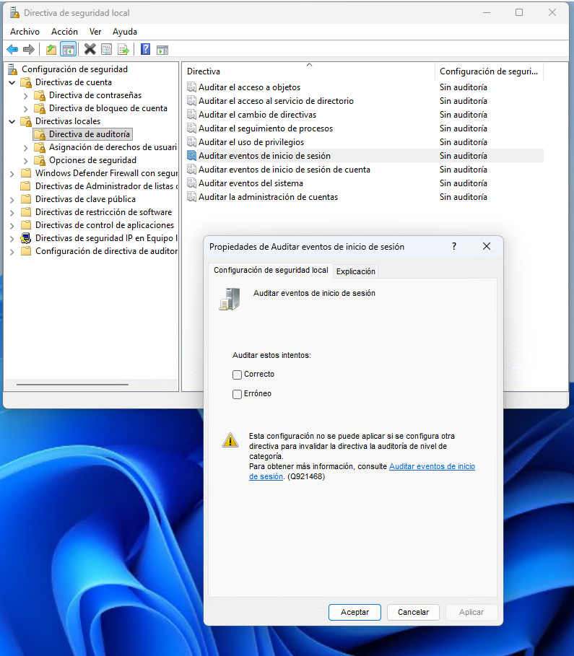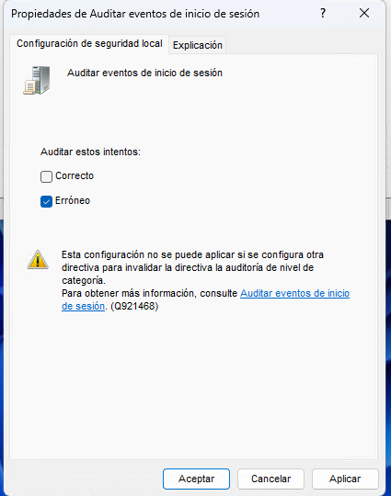

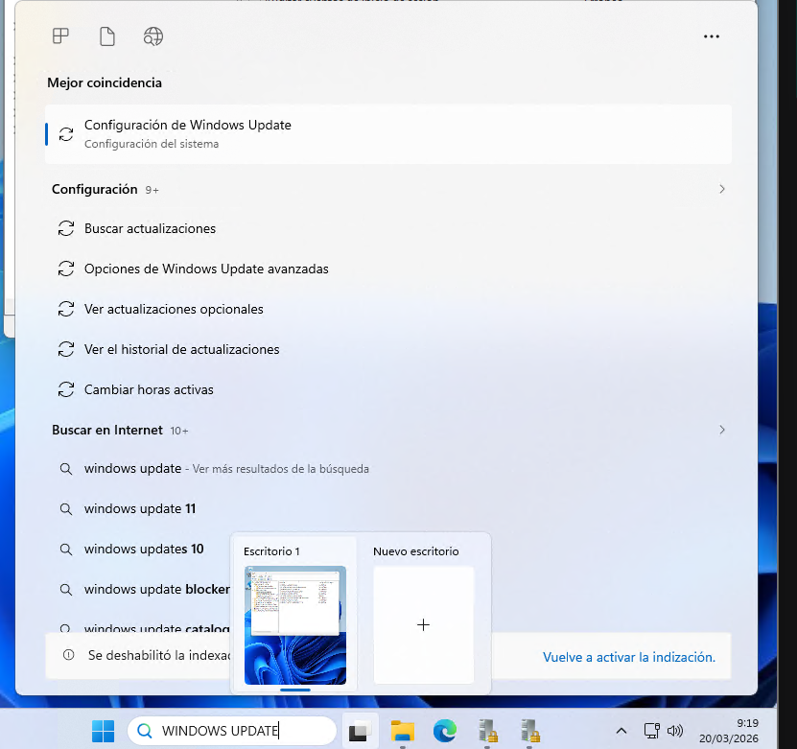

Windows Update no está disponible en SandBox

En windows real
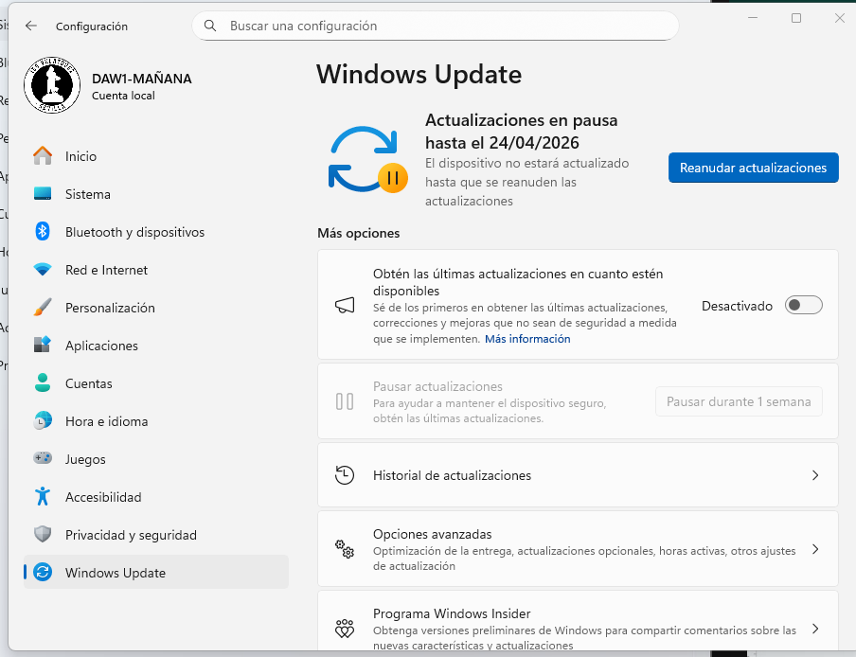

Ejercicio 4. Establecer las horas activas del equipo de 7:00 a 15:00 horas para evitar reinicios después de instalar
actualizaciones.
En la máquina real

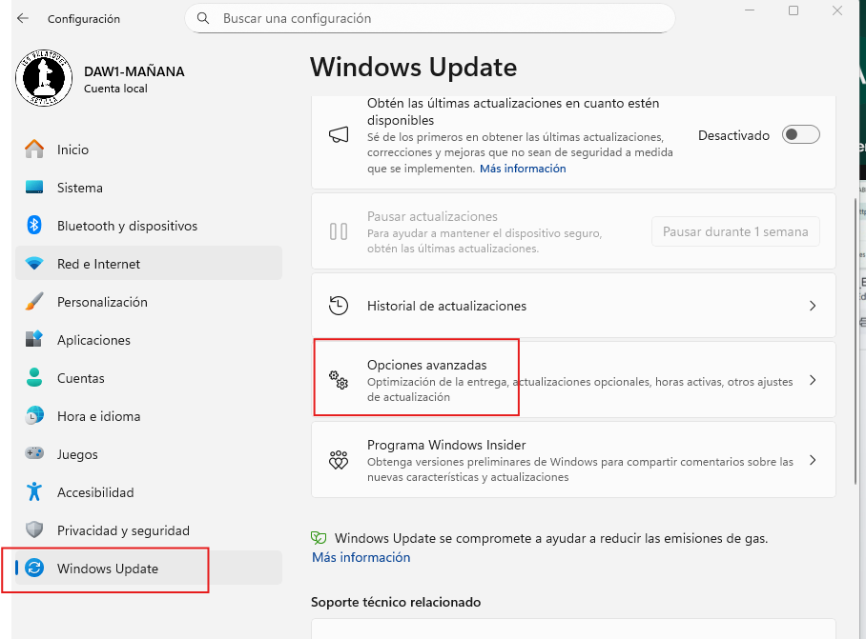

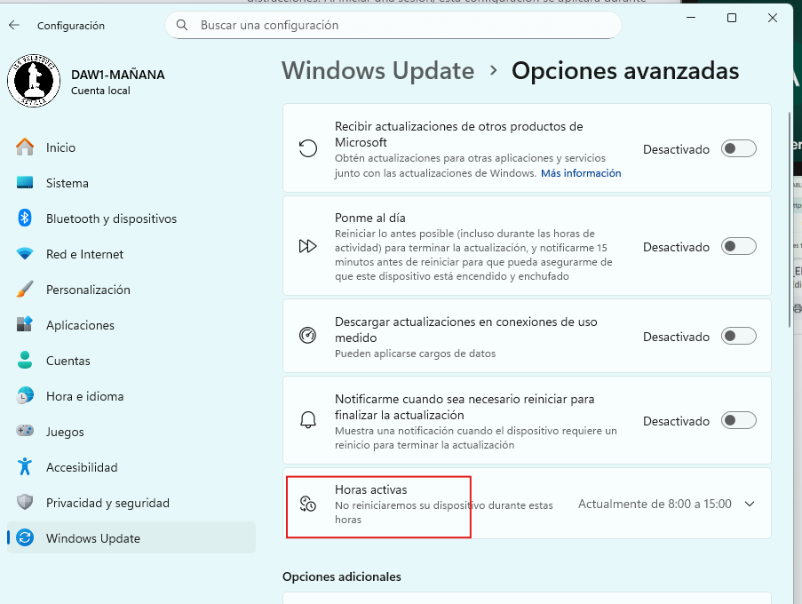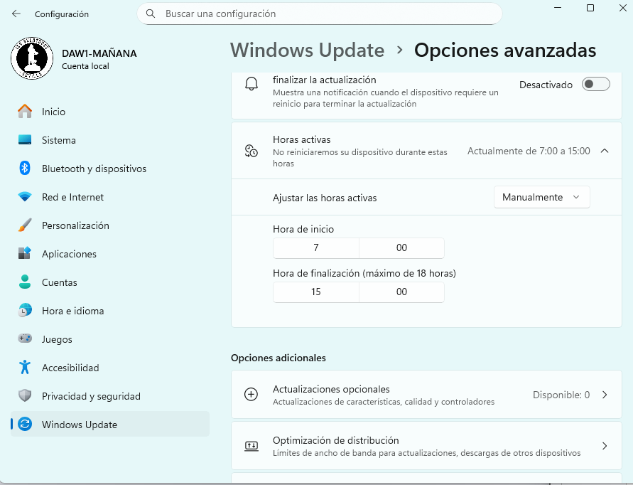

Ejercicio 5. Crear una tarea programada para apagar automáticamente el ordenador todos los días a las 15:00.

En el programador de tareas de Windows SandBox.

Buscar > Programador de tareas
New Task
Trigger > programamos cuándo se ejecuta

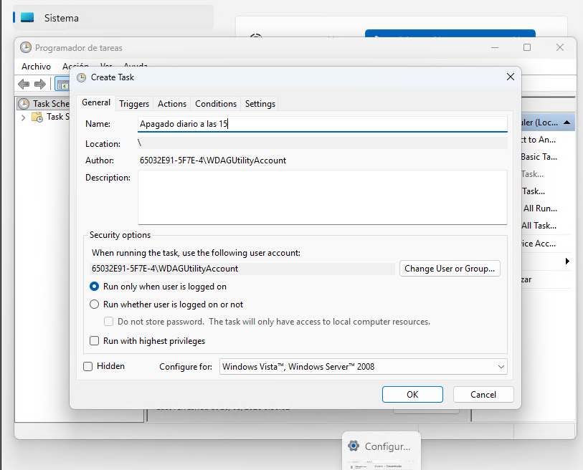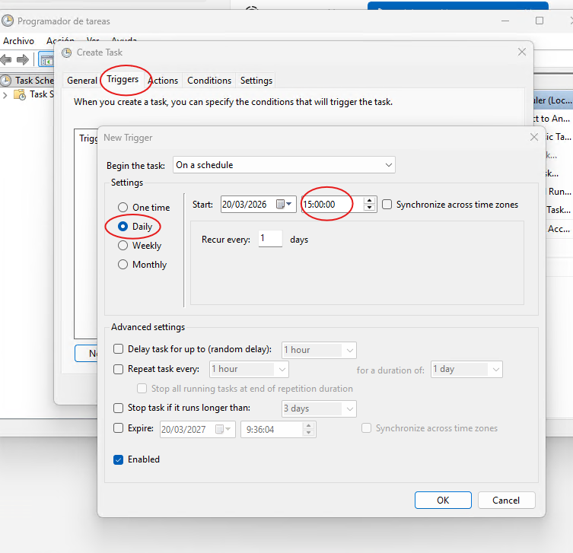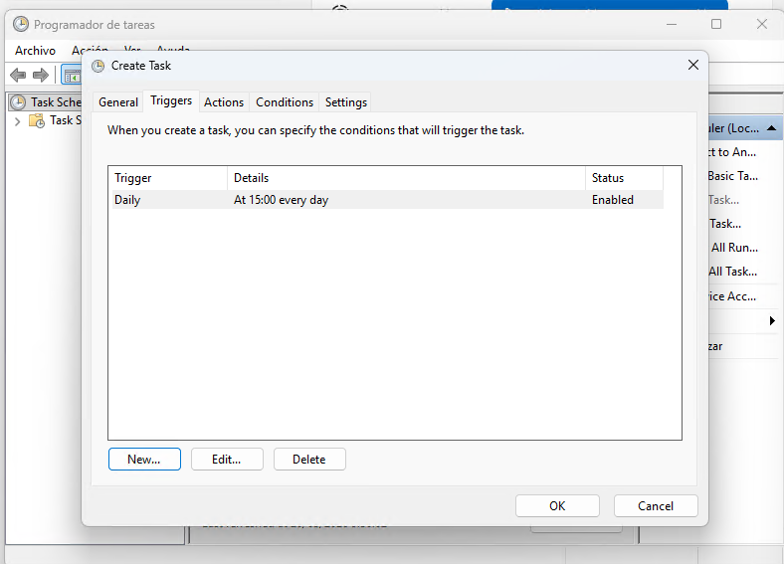

Compruebo
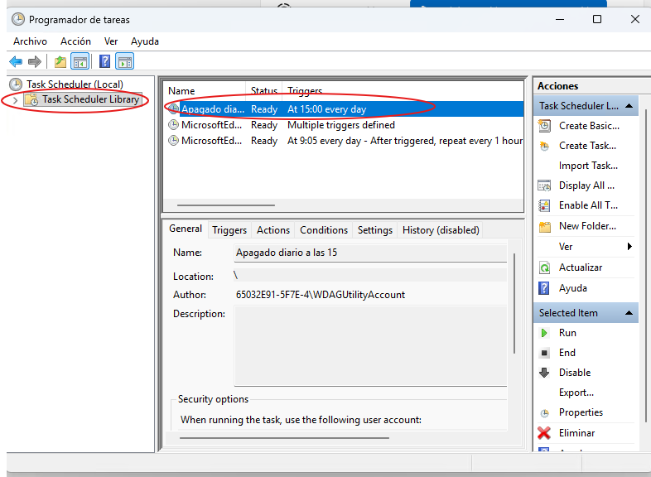

Ejercicio 6. Abrir el administrador de tareas y ordenar los procesos por ocupación de memoria descendente (de mayor a menor).

Ctrl +Shift +Esc

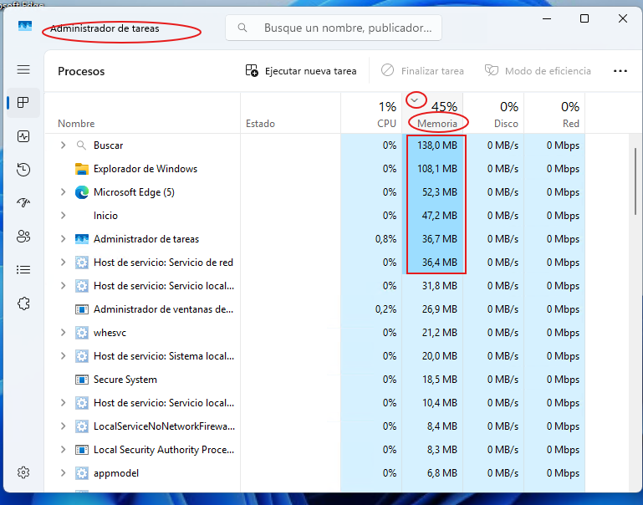

El administrador de tareas mostrando los procesos que más RAM consumen arriba.

Ejercicio 7. Ejecutar el Microsoft Edge y finalizarlo con el administrador de tareas.

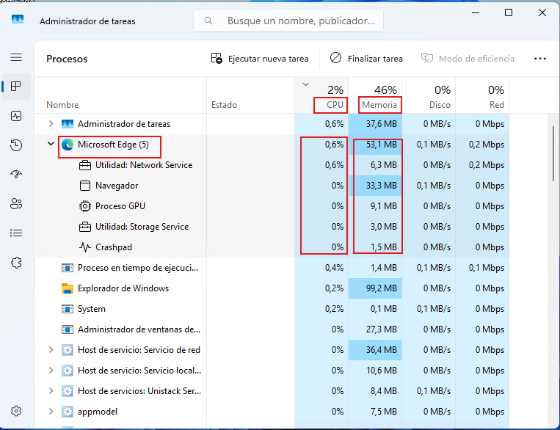

Ejercicio 8. Ejecutar el Microsoft Edge y monitorizar el uso de la CPU y la memoria con el administrador de tareas.

Ejercicio 9. Iniciar una descarga de un archivo grande (por ejemplo, una imagen ISO de Ubuntu) y Monitorizar el uso de la red desde el administrador de tareas.

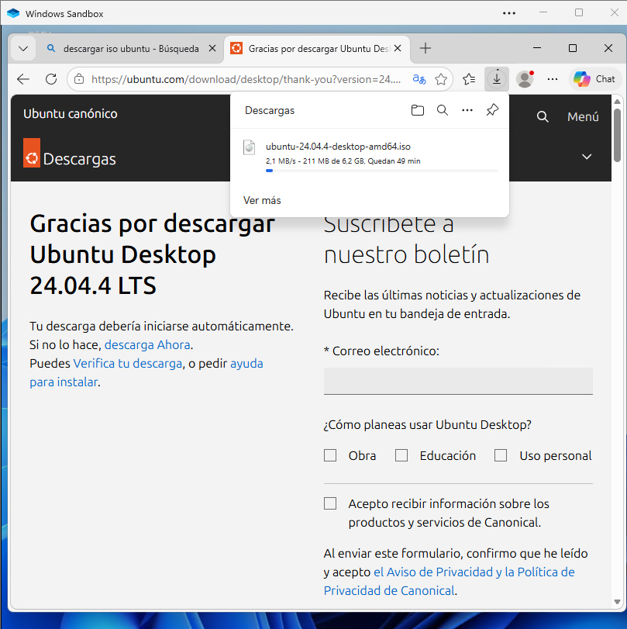
Una vez descargado → Administrador de tareas → Rendimiento→ click en Wifi o Ethernet→ Envio / Recepción subiendo.

Ejercicio 10.Detener y deshabilitar los siguientes servicios:
- Control parental.

Pulso Windows+R y ejecuto services.msc, busco Control Parental y entro en sus propiedades, selecciono Tipo inicio y lo deshabilito y pulso en detener.


